TỔNG LIÊN ĐOÀN LAO ĐỘNG VIỆT NAM

**TRƯỜNG ĐẠI HỌC TÔN ĐỨC THẮNG**

**KHOA CÔNG NGHỆ THÔNG TIN**



**ĐỒ ÁN CUỐI KÌ MÔN**

**PHÂN TÍCH VÀ THIẾT KẾ YÊU CẦU**

**PHÂN TÍCH VÀ THIẾT KẾ HỆ THỐNG QUẢN LÝ RẠP CHIẾU PHIM**

*Người hướng dẫn*: **GV NGUYỄN TRỌNG NHÂN**

*Người thực hiện*: **HOÀNG KIẾN THIẾT – 51702187**

**PHẠM ĐÌNH NHẬT – 51702150**

**VÕ NHẬT DUY – 51702092**

**LÊ ĐỨC SƠN – 51603262**

**NGÔ MINH QUANG – 51603253**

Khoá  **: 20, 21**

**THÀNH PHỐ HỒ CHÍ MINH, NĂM 2020**

TỔNG LIÊN ĐOÀN LAO ĐỘNG VIỆT NAM

**TRƯỜNG ĐẠI HỌC TÔN ĐỨC THẮNG**

**KHOA CÔNG NGHỆ THÔNG TIN**



**ĐỒ ÁN CUỐI KÌ MÔN**

**PHÂN TÍCH VÀ THIẾT KẾ YÊU CẦU**

**PHÂN TÍCH VÀ THIẾT KẾ HỆ THỐNG QUẢN LÝ RẠP CHIẾU PHIM**

Người hướng dẫn: **GV NGUYỄN TRỌNG NHÂN**

Người thực hiện: **HOÀNG KIẾN THIẾT – 51702187**

**PHẠM ĐÌNH NHẬT – 51702150**

**VÕ NHẬT DUY – 51702092**

**LÊ ĐỨC SƠN – 51603262**

**NGÔ MINH QUANG – 51603253**

Khoá  **: 20, 21**

**THÀNH PHỐ HỒ CHÍ MINH, NĂM 2020**

LỜI CẢM ƠN

Lời đầu tiên, nhóm chúng em xin chân thành gửi lời cảm ơn đến giảng viên phụ trách bộ môn Phân tích và thiết kế yêu cầu, thầy Nguyễn Trọng Nhân. Nhờ có sự tận tâm giảng dạy, cung cấp kiến thức cho nhóm em nói riêng và toàn bộ sinh viên học môn Phân tích và thiết kế yêu cầu của thầy nói chung mà chúng em mới có đủ kiến thức để hoàn thành đồ án này.

Nhóm chúng em cũng xin gửi lời cảm ơn đến Khoa Công Nghệ Thông Tin, trường Đại học Tôn Đức Thắng đã tạo điều kiện cơ sở vật chất, nội dung giảng dạy bổ ích và môi trường học tập, làm việc hiện đại, khoa học. Từ đó giúp chúng em hoàn thiện kiến thức môn học, tích lũy được nhiều kinh nghiệm bổ ích và cuối cùng là hoàn thành đồ án cuối kỳ của môn học này. Một lần nữa nhóm chúng em xin chân thành cảm ơn.

**ĐỒ ÁN ĐƯỢC HOÀN THÀNH**

**TẠI TRƯỜNG ĐẠI HỌC TÔN ĐỨC THẮNG**

Tôi xin cam đoan đây là sản phẩm đồ án của riêng chúng tôi và được sự hướng dẫn của thầy Nguyễn Trọng Nhân;. Các nội dung nghiên cứu, kết quả trong đề tài này là trung thực và chưa công bố dưới bất kỳ hình thức nào trước đây. Những số liệu trong các bảng biểu phục vụ cho việc phân tích, nhận xét, đánh giá được chính tác giả thu thập từ các nguồn khác nhau có ghi rõ trong phần tài liệu tham khảo.

Ngoài ra, trong đồ án còn sử dụng một số nhận xét, đánh giá cũng như số liệu của các tác giả khác, cơ quan tổ chức khác đều có trích dẫn và chú thích nguồn gốc.

**Nếu phát hiện có bất kỳ sự gian lận nào tôi xin hoàn toàn chịu trách nhiệm về nội dung đồ án của mình.** Trường đại học Tôn Đức Thắng không liên quan đến những vi phạm tác quyền, bản quyền do tôi gây ra trong quá trình thực hiện (nếu có).

*TP. Hồ Chí Minh, ngày tháng năm*

*Tác giả*

*(ký tên và ghi rõ họ tên)*

*Hoàng Kiến Thiết*

*Phạm Đình Nhật*

*Võ Nhật Duy*

*Lê Đức Sơn*

*Ngô Minh Quang*

PHẦN XÁC NHẬN VÀ ĐÁNH GIÁ CỦA GIẢNG VIÊN

**Phần xác nhận của GV hướng dẫn**

_______________________________________________________________________________________________________________________________________________________________________________________________________________________________________________________________________________________________________________________________________________________________________________________________________________

Tp. Hồ Chí Minh, ngày tháng năm

(kí và ghi họ tên)

**Phần đánh giá của GV chấm bài**

_______________________________________________________________________________________________________________________________________________________________________________________________________________________________________________________________________________________________________________________________________________________________________________________________________________

Tp. Hồ Chí Minh, ngày tháng năm

(kí và ghi họ tên)

TÓM TẮT

Đồ án này trình bày quá trình tìm hiểu, phân tích và thiết kế hệ thống quản lý rạp chiếu phim. Quá trình này bao gồm các giai đoạn tìm hiểu tổng quan hệ thống, khảo sát người dùng chính, từ đó xác định các yêu cầu và phân tích các yêu cầu của hệ thống. Sau khi phân tích hệ thống, quá trình thiết kế hệ thống được trình bày qua các sơ đồ Usecase tổng quát và đặc tả, sơ đồ hoạt động, sơ đồ tuần tự và sơ đồ lớp. Cuối cùng là mô hình phát triển của hệ thống quản lý rạp chiếu phim.

MỤC LỤC

LỜI CẢM ƠN 1

PHẦN XÁC NHẬN VÀ ĐÁNH GIÁ CỦA GIẢNG VIÊN 3

TÓM TẮT 4

MỤC LỤC 5

DANH MỤC CÁC BẢNG BIỂU, HÌNH VẼ, ĐỒ THỊ 10

CHƯƠNG 1 – TỔNG QUAN VỀ HỆ THỐNG QUẢN LÝ RẠP CHIẾU PHIM 13

1.1 Giới thiệu hệ thống rạp chiếu phim MegaCinemas 13

1.1.1 Tổng quan 13

1.1.2 Xác định đối tượng của hệ thống 13

1.1.3 SWOT của hệ thống 13

1.2 Khảo sát người dùng chính và thống kế số liệu 14

1.2.1 Câu hỏi khảo sát 15

Mục đích 15

Câu hỏi 15

1.2.2 Thống kê số liệu 15

1.3 Phân tích số liệu thống kê và xác định nhiệm vụ chính 19

1.4 Các quy trình nghiệp vụ 20

1.4.1 Quy trình mua vé xem phim 20

1.4.1.1 Quy trình mua vé trên website 20

1.4.1.2 Quy trình mua vé trực tiếp tại rạp 20

1.4.2 Quy trình thanh toán 21

1.4.2.1 Quy trình thanh toán trực tiếp 21

1.4.3 Quy trình đăng ký thành viên 21

1.4.4 Quy trình thống kê số liệu 22

1.4.5 Các quy trình quản lý 22

1.5 Đặc tả hệ thống 22

CHƯƠNG 2 – PHÂN TÍCH YÊU CẦU 23

2.1 Đặc tả yêu cầu 23

2.2 Xác định các Actor của hệ thống 24

2.3 Xác định các Usecase của hệ thống 25

CHƯƠNG 3 – THIẾT KẾ YÊU CẦU 27

3.1 Sơ đồ Usecase tổng quát 27

3.2 Đặc tả sơ đồ Usecase 28

3.2.1 UC01: Đăng nhập 28

3.2.2 UC02: Đăng xuất 29

3.2.3 UC03: Phân quyền nhân viên 30

3.2.4 UC04: Cập nhật lịch chiếu 31

3.2.5 UC05: Quản lý nhân sự 32

3.2.6 UC06: Quản lý khách hàng 33

3.2.7 UC07: Thêm khách hàng 34

3.2.8 UC08: Sửa thông tin khách hàng 35

3.2.9 UC09: Quản lý hàng hóa 35

3.2.10 UC10: Kiểm kê hàng tồn 36

3.2.11 UC11: Nhập hàng 37

3.2.12 UC12: Mua vé xem phim 38

3.2.13 UC13: Mua đồ ăn 39

3.2.14 UC14: Thanh toán 40

3.2.15 UC15: Thống kê 41

3.2.16 UC16: Thống kê lương 42

3.2.17 UC17: Thống kê thu nhập 43

3.2.18 UC18: Thống kê chi tiêu 43

3.3 Sơ đồ hoạt động (Activity Diagram) 44

3.3.1 Đăng nhập 44

3.3.2 Đăng xuất 45

3.3.3 Phân quyền nhân viên 47

3.3.4 Cập nhật lịch chiếu 48

3.3.5 Quản lý nhân sự 48

3.3.6 Thêm khách hàng 49

3.3.7 Cập nhật thông tin khách hàng 50

3.3.8 Quản lý hàng hóa 51

3.3.9 Kiểm kê hàng tồn 52

3.3.10 Nhập hàng 53

3.3.11 Mua vé xem phim 54

3.3.12 Thanh toán 55

3.3.13 Thống kê 56

3.3.14 Thống kê lương 57

3.3.15 Thống kê thu nhập 58

3.3.16 Thống kê chi tiêu 59

3.4 Sơ đồ tuần tự (Sequence Diagram) 60

3.4.1 Đăng nhập 60

3.4.2 Đăng xuất 61

3.4.3 Phân quyền nhân viên 62

3.4.4 Cập nhật lịch chiếu 62

3.4.5 Quản lý khách hàng 63

3.4.6 Quản lý nhân sự 64

3.4.7 Thêm khách hàng mới 65

3.5 Sơ đồ lớp 66

3.6 Mô hình phát triển phần mềm 67

3.6.1 Agile là gì và tuyên ngôn của Agile 67

3.6.2 Nguyên lý 68

3.6.3 Đặc trưng Agile 68

3.6.3.1 Tính lặp 69

3.6.3.2 Tính tiệm tiến (Incremental) và tiến hóa (Evolutionary) 69

3.6.3.3 Tính thích ứng (hay thích nghi – adaptive) 70

3.6.3.4 Nhóm tự tổ chức và liên chức năng 70

3.6.3.5 Quản lý tiến trình thực tiễn (Empirical Process Control) 70

3.6.3.6 Giao tiếp trực diện(face-to-face communication) 70

3.6.3.7 Phát triển dựa trên giá trị (value-based development) 71

3.6.4. Quy trình Scrum: 4 cuộc họp 71

3.6.4.1. Sprint Panning(họp kế hoạch Sprint) 71

3.6.4.2. Daily Scrum (họp scrum hằng ngày) 71

3.6.4.3. Sprint review (họp sơ keert sprint) 71

3.6.4.4. Sprint Retrospective (họp cải tiến sprint) 72

3.6.5. Quy trình Scrum: 3 vai trò 72

3.6.6 Giá trị cốt lõi của Scrum 72

**DANH MỤC KÍ HIỆU VÀ CHỮ VIẾT TẮT**

**CÁC KÝ HIỆU**

**CÁC CHỮ VIẾT TẮT**

DANH MỤC CÁC BẢNG BIỂU, HÌNH VẼ, ĐỒ THỊ

**DANH MỤC HÌNH**

Hình 1. Bảng thống kê độ tuổi của người dùng 16

Hình 2. Bảng thống kê giới tính của người dùng 16

Hình 3. Thống kê số liệu về chức vụ của người dùng tại MegaCinemas 17

Hình 4. Mức độ sử dụng công nghệ của người dùng 17

Hình 5. Mức độ cần thiết của hệ thống 18

Hình 6. Mức độ ưu tiên xây dựng các chức năng của hệ thống 18

Hình 7. Sơ đồ Usecase tổng quát 28

Hình 8. Sơ đồ hoạt động Đăng nhập 45

Hình 9. Sơ đồ hoạt động Đăng xuất 46

Hình 10. Sơ đồ hoạt động Phân quyền nhân viên 47

Hình 11. Sơ đồ hoạt động Cập nhật lịch chiếu 48

Hình 12. Sơ đồ hoạt động quản lý nhân sự 49

Hình 13. Sơ đồ hoạt động Thêm khách hàng 50

Hình 14. Sơ đồ hoạt động cập nhật thông tin khách hàng 51

Hình 15. Sơ đồ hoạt động Quản lý hàng hóa 52

Hình 16. Sơ đồ hoạt động kiểm kê hàng tồn 53

Hình 17. Sơ đồ hoạt động nhập hàng 54

Hình 18. Sơ đồ hoạt động mua vé xem phim 55

Hình 19. Sơ đồ hoạt động Thanh toán 56

Hình 20. Sơ đồ hoạt động Thống kê 57

Hình 21. Sơ đồ hoạt động Thống kê lương 58

Hình 22. Sơ đồ hoạt động Thống kê thu nhập 59

Hình 23. Sơ đồ hoạt động Thống kê chi tiêu 60

Hình 24. Sơ đồ tuần tự Đăng nhập 61

Hình 25. Sơ đồ tuần tự Đăng xuất 62

Hình 26. Sơ đồ tuần tự Phân quyền nhân viên 62

Hình 27. Sơ đồ tuần tự cập nhật lịch chiếu 63

Hình 28. Quản lý khách hàng 64

Hình 29. Quản lý nhân sự 65

Hình 30. Sơ đồ tuần tự Thêm khách hàng mới 66

Hình 31. Sơ đồ lớp của hệ thống 67

Hình 32. Mô hình phát triển Agile Scrum 69

**DANH MỤC BẢNG**

Bảng 1. Bảng câu hỏi khảo sát người dùng chính 15

Bảng 2. Danh sách các Actor của hệ thống 25

Bảng 3. Danh sách các Usecase hệ thống 27

Bảng 4. Đặc tả Usecase Đăng nhập 29

Bảng 5. Đặc tả Usecase Đăng xuất 30

Bảng 6. Đặc tả Usecase Phân quyền nhân viên 31

Bảng 7. Đặc tả Usecase Cập nhật lịch chiếu 32

Bảng 8. Đặc tả Usecase Quản lý nhân sự 33

Bảng 9. Đặc tả Usecase Quản lý khách hàng 33

Bảng 10. Đặc tả Usecase Thêm khách hàng 34

Bảng 11. Đặc tả Usecase Sửa thông tin khách hàng 35

Bảng 12. Đặc tả Usecase Quản lý hàng hóa 36

Bảng 13. Đặc tả Usecase Kiểm kê hàng tồn 37

Bảng 14. Đặc tả Usecase Nhập hàng 38

Bảng 15. Đặc tả Usecase Mua vé xem phim 39

Bảng 16. Đặc tả Usecase Mua đồ ăn 40

Bảng 17. Đặc tả Usecase Thanh toán 41

Bảng 18. Đặc tả Usecase Thống kê 42

Bảng 19. Đặc tả Usecase Thống kê thu nhập 43

Bảng 20. Đặc tả Usecase Thống kê chi tiếu 44

CHƯƠNG 1 – TỔNG QUAN VỀ HỆ THỐNG QUẢN LÝ RẠP CHIẾU PHIM

1.1 Giới thiệu hệ thống rạp chiếu phim MegaCinemas

1.1.1 Tổng quan

Hệ thống rạp chiếu phim MegaCinemas là một hệ thống cung cấp dịch vụ chiếu phim dựa trên hệ thống phòng chiếu rạp. MegaCinemas là một dự án start-up do chính nhóm chúng em đề xuất và đang trên con đường xây dựng, phát triển tại Việt Nam. Hệ thống quản lý rạp chiếu phim là một trong những dự án phát triển được ưu tiên hàng đầu của MegaCinemas. Trong bài báo cáo này sẽ trình bày toàn bộ quá trình phân tích và thiết kế yêu cầu xây dựng hệ thống quản lý rạp chiếu phim MegaCinemas.

1.1.2 Xác định đối tượng của hệ thống

Hệ thống quản lý rạp chiếu phim có các đối tượng liên quan bao gồm nhà xuất bản phim, bộ phận marketing, ban quản lý của MegaCinemas, bộ phận dịch vụ thức ăn, khách hàng …. Hệ thống quản lý này được xây dựng với mục đính quản lý các hoạt động mua bán vé, cung cấp dịch vụ phòng vé của rạp chiếu phim MegaCinemas, các hệ thống khác sẽ được xây dựng cụ thể theo các dự án và mô hình phát triển của MegaCinemas. Do đó hệ thống quản lý này chỉ tập trung phát triển dựa trên nhóm người dùng chính là nhân viên của rạp chiếu phim như ban quản lý, admin, kế toán và nhân viên.

1.1.3 SWOT của hệ thống

Do đây là một hệ thống rạp chiếu phim còn non trẻ, việc phát triển hệ thống quản lý dựa trên việc phân tích SWOT là điều hết sức cần thiết. Cụ thể SWOT của hệ thống rạp chiếu phim MegaCinemas như sau:

- Strengths:

+ Có mô hình kinh doanh mới và đột phá, có chiến lược phát triển cụ thể và đưa ra được các giải pháp tổng thể cho thị trường rạp chiếu phim ở Việt Nam.

+ Dễ tiếp cận đến người dùng do nhu cầu giải trí bằng phim điện ảnh ở Việt Nam ngày một được nâng cao.

+ Đổi mới linh hoạt, liên tục phát triển các công nghệ.

+ Có nhiều khuyến mãi hấp dẫn và giá thành vé rẻ hơn so với thị trường.

+ Liên tục cập nhật xu thế và nắm bắt nhu cầu của khách hàng

- Weekness:

+ Chủ yếu tập trung phát triển ở các thành phố lớn tại Việt Nam

+ So với các đối thủ như CGV, Lotte Cinema thì còn hạn chế về số lượng và đa dạng thể loại phim.

+ Vốn tự có ít và không ổn định, phụ thuộc khá nhiều vào bên kêu gọi vốn và các nhà đầu tư

- Opportunities

+ Nhu cầu tìm kiếm thông tin rạp chiếu phim trực tuyến tăng trưởng với tốc độ cao

+ Nguồn lực đầu tư xã hội dành cho Internet ngày một nhiều hơn

+ Cơ hội hợp tác với các nhà đầu tư lớn tại Việt Nam, từ đó học hỏi được kinh nghiệm và nâng cao vị thế

+ Thúc đẩy sự cạnh tranh và phát triển trong nghành dịch vụ phim điện ảnh ở Việt Nam.

- Threats:

+ Có các đối thủ lớn cạnh tranh mạnh

+ Thách thức lớn về tiếp cận người dùng dưới mọi độ tuổi tại Việt Nam

+ Tồn tại các hạn chế, rủi ro liên quan đến thanh toán, an toàn thông tin, an ninh mạng.

1.2 Khảo sát người dùng chính và thống kế số liệu

Từ những tổng quan hệ thống bên trên, nhóm chúng em xác định mục tiêu của hệ thống cần xây dựng là quản lý hệ thống rạp chiếu phim MegaCinemas và hệ thống phục vụ nhóm người dùng chính là nhân viên của rạp chiếu phim. Để hiểu hơn về nhóm người dùng chính này, nhóm chúng em đã tiến hành khảo sát đối tượng nhân viên của rạp chiếu phim MegaCinemas, từ đó thu thập các yêu cầu của họ và đưa ra bản thảo cho hệ thống.

1.2.1 Câu hỏi khảo sát

|  |  |
| --- | --- |
| Mục đích | Câu hỏi |
| Xác định thông tin người dùng | - Độ tuổi của bạn?  - Giới tính của bạn?  - Email?  - Chức vụ của bạn tại MegaCinemas?  - Mức độ sử dụng công nghệ của bạn? |
| Xác định độ ưu tiên chức năng | - Việc xây dựng một hệ thống quản lý rạp chiếu phim cho MegaCinemas theo bạn là có cần thiết hay không?  - Đánh giá của bạn về độ ưu tiên xây dựng các chức năng của hệ thống quản lý rạp chiếu phim MegaCinemas?  + Chức năng Quản lý thông tin khách hàng  + Chức năng Quản lý thông tin nhân viên  + Chức năng Quản lý hàng hóa  + Chức năng Phân quyền đăng nhập  + Chức năng Quản lý thanh toán?  + Chức năng Quản lý dịch vụ  - Theo bạn, ngoài những chức năng trên, hệ thống cần bổ sung thêm chức năng gì? |

Bảng 1. Bảng câu hỏi khảo sát người dùng chính

1.2.2 Thống kê số liệu

Dưới đây là phần thống kê số liệu thông tin người dùng

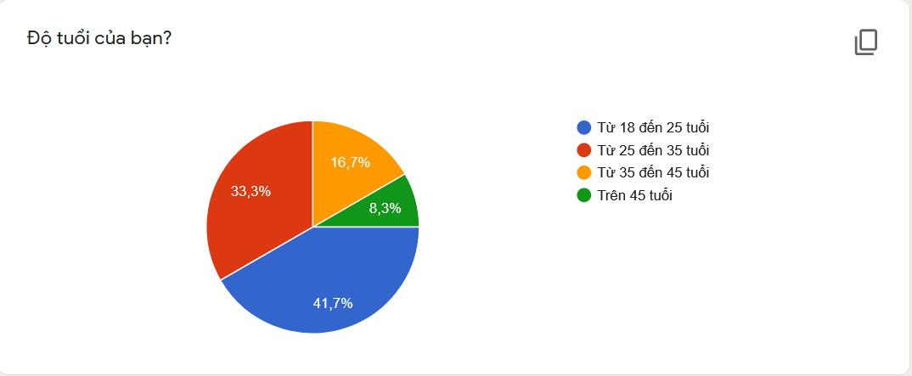

Hình 1. Bảng thống kê độ tuổi của người dùng

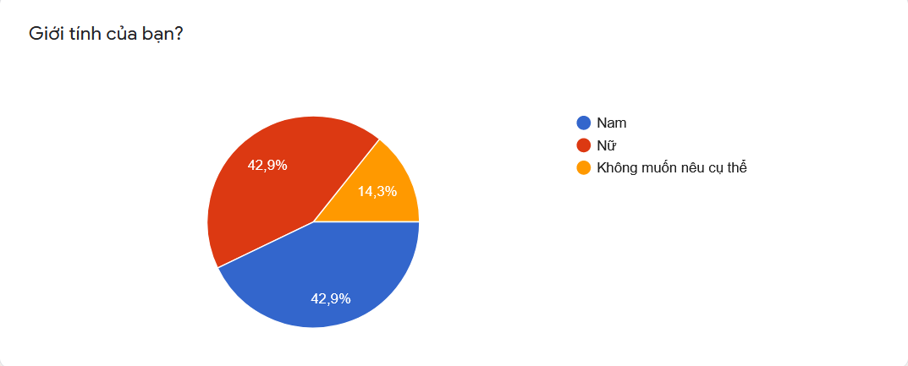

Hình 2. Bảng thống kê giới tính của người dùng

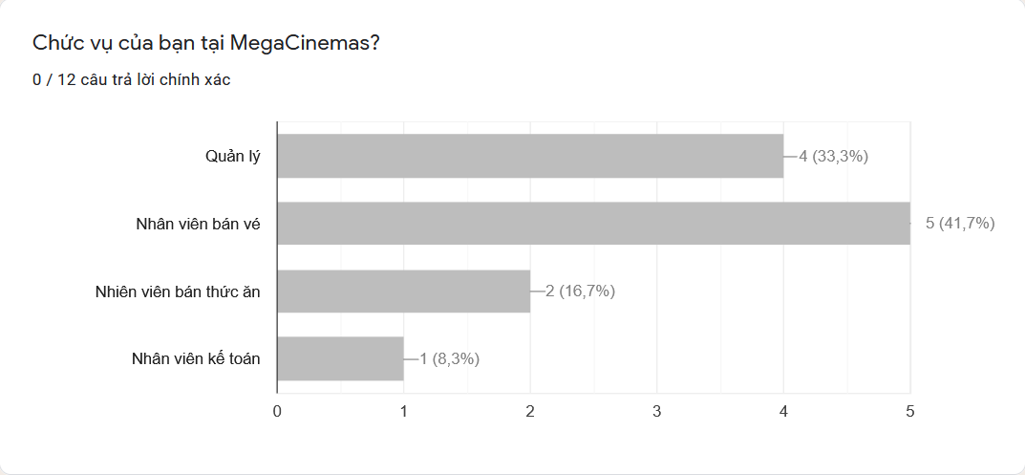

Hình 3. Thống kê số liệu về chức vụ của người dùng tại MegaCinemas

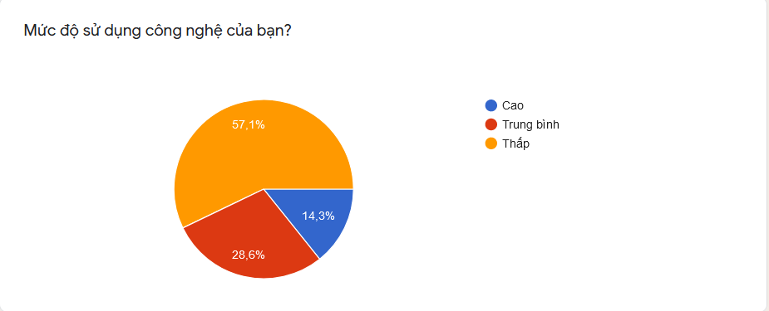

Hình 4. Mức độ sử dụng công nghệ của người dùng

Sau khi thu thập các thông tin cần thiết về người dùng, nhóm tiến hành khảo sát người dùng liên quan đến việc xây dựng các chức năng của hệ thống. Dưới đây là kết thủ tổng quan:

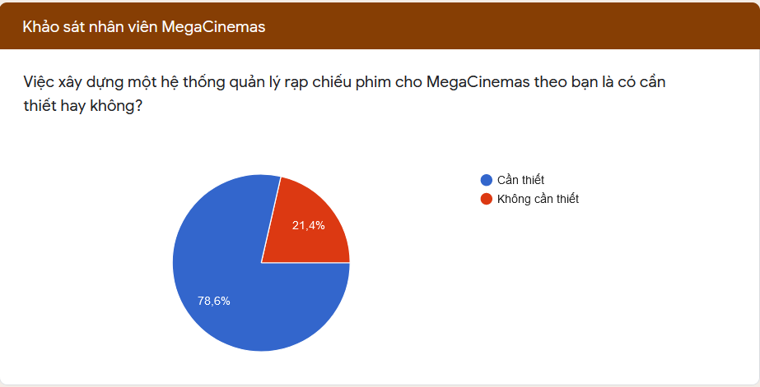

Hình 5. Mức độ cần thiết của hệ thống

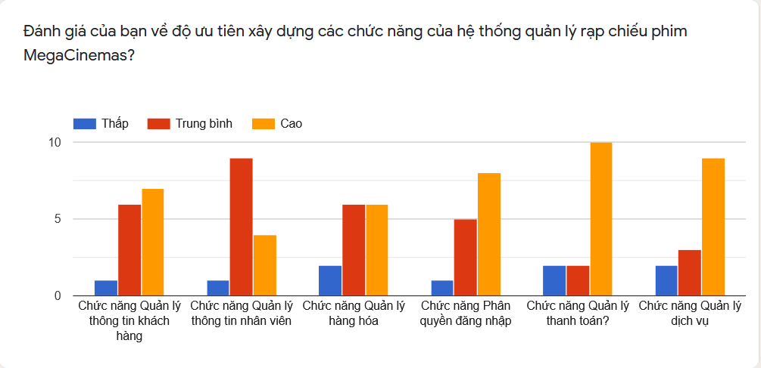

Hình 6. Mức độ ưu tiên xây dựng các chức năng của hệ thống

Riêng phần câu hỏi mở, nhóm nhận được nhiều câu trả lời từ phía người dùng rằng họ cần thêm chức năng tổng hợp, thống kê số liệu, doanh thu bán vé. Từ đó xác định được hệ thống sẽ cần xây dựng thêm chức năng thống kê và người dùng chính của chức năng này là nhân viên kế toán của hệ thống MegaCinemas.

1.3 Phân tích số liệu thống kê và xác định nhiệm vụ chính

Đầu tiên ta sẽ phân tích số liệu liên quan đến thông tin người dùng. Cụ thể đa phần người dùng chính của hệ thống có độ tuổi từ 18 đến 25, số lượng người dùng giới tính nam, nữ tương đương nhau. Độ tuổi từ 18 đến 25 là độ tuổi trẻ, năng động và đa phần là sinh viên đang đi làm thêm. Có đến 41,7% số lượng người dùng tham gia khảo sát là nhân viên bán vé, điều này cho thấy trong nhóm người dùng chính, đối tượng sinh viên, người trẻ tuổi đi làm thêm, cụ thể là công việc bán vé xem phim sẽ chiếm đa số. Tuy nhiên theo số liệu khảo sát, mức độ rành công nghệ của người dùng không cao. Do đó hệ thống quản lý rạp chiếu phim cần xây dựng dựa trên các tiêu chí như sau dễ sử dụng, giao diện đơn giản, trẻ trung và năng động.

Tiếp theo, ta phân tích đến kết quả của khảo sát về chức năng của hệ thống. Cụ thể đa phần người dùng cảm thấy cần thiết khi xây dựng một hệ thống quản lý rạp chiếu phim. Trong đó các chức năng nổi bật như Quản lý dịch vụ, Quản lý thông tin khách hàng, Quản lý thanh toán, Phân quyền đăng nhập đều được người dùng tham gia khảo sát đánh giá mức độ ưu tiên xây dựng chức năng cao. Kế đến là chức năng Quản lý hàng hóa ở mức độ trung bình-cao và chức năng Quản lý thông tin nhân viên ở mức độ trung bình. Từ những phân tích trên, nhóm đã xác định được mức độ ưu tiên của các chức năng trong hệ thống. Ngoài ra, trong bảng khảo sát còn có một câu hỏi mở liên quan đến vấn đề nên bổ sung thêm chức năng nào cho hệ thống. Câu hỏi này nhận được đa số câu trả lời của người dùng yêu cầu bổ sung thêm chức năng thống kê, cụ thể là thống kê doanh thu, theo dõi doanh số xuất, nhập, tồn kho của các hàng hóa, thức ăn, số hóa dữ liệu và các số liệu thống kê khác phục vụ cho việc quản lý rạp chiếu phim.

1.4 Các quy trình nghiệp vụ

1.4.1 Quy trình mua vé xem phim

Khách hàng sẽ lựa chọn hình thức mua vé trực tiếp tại rạp hoặc mua online trên website của rạp. Cụ thể như sau:

1.4.1.1 Quy trình mua vé trên website

* Khách hàng truy cập vào website của rạp chiếu phim, khi đó khách hàng sẽ lựa chọn phim mình muốn xem dựa trên danh sách các phim đang chiếu tại rạp. Hệ thống sẽ hiển thị ghế trống, loại vé và các combo thức ăn đi kèm cho khách hàng lựa chọn.
* Sau khi khách hàng lựa chọn xong vé phim của họ, hệ thống sẽ tiến hành thanh toán và gửi mã vé cho họ.
* Khi đến rạp, khách hàng sẽ xuất mã vé cho nhân viên soát vé kiểm tra, nếu là vé còn hiêu lực, khách hàng sẽ nhận được thức ăn nếu đã thanh toán từ trước và vào rạp xem phim dựa trên vé mà họ đã mua.

1.4.1.2 Quy trình mua vé trực tiếp tại rạp

* Khách hàng sẽ liên hệ với nhân viên bán vé và lựa chọn phim mình muốn xem trong danh sách các phim đang chiếu. Nhân viên sẽ hiển thị cho khách hàng chọn ghế ngồi. Các dịch vụ thức ăn, nước uống sẽ được khách chọn hoặc không sau khi đã chọn số ghế.
* Sau khi lựa chọn xong, khách hàng sẽ tiến hành thanh toán tại quầy bán vé và nhận vé của mình
* Nhân viên soát vé sẽ kiểm tra vé của khách trước khi họ vào rạp.

1.4.2 Quy trình thanh toán

1.4.2.1 Quy trình thanh toán trực tiếp

* Sau khi khách hàng mua vé xem phim và các dịch vụ đi kèm, nhân viên bán vé sẽ kiểm tra các thông tin khuyến mãi, thẻ thành viên và xuất tổng giá trị đơn cho khách hàng
* Khách hàng sẽ lựa chọn hình thức thanh toán bằng tiền mặt hoặc bằng thẻ ngân hàng. Sau khi thanh toán, nếu khách hàng có thẻ thành viên của rạp sẽ được tích lũy điểm theo quy định và khách hàng sẽ nhận được vé của họ.

1.4.2.2 Quy trình thanh toán tại website

* Sau khi khách hàng mua vé và các dịch vụ đi kèm, hệ thống sẽ hiển thị tổng số tiền cần thanh toán
* Khách hàng chỉ có thể thanh toán bằng hình thức thẻ ngân hàng. Sau khi thanh toán họ sẽ nhận được mã vé tương ứng.

1.4.3 Quy trình đăng ký thành viên

* Khách hàng nếu có nhu cầu trở thành thành viên của hệ thống rạp MegaCinemas và hưởng các quyền lợi thành viên họ sẽ tiến hành liên hệ với quản lý để đăng ký thành viên
* Khách hàng điền thông tin dựa trên form đăng ký thành viên của rạp
* Quản lý tiến hành kiểm tra thông tin khách hàng dựa trên form của họ, nếu thông tin chính xác và duy nhất, họ sẽ được cấp một thẻ thành viên và trở thành thành viên của hệ thống.

1.4.4 Quy trình thống kê số liệu

* Hằng tháng nhân viên kế toán của rạp sẽ tiến hành tổng hợp các số liệu dựa trên các ghi chép, lưu trữ của hệ thống và tiến hành tổng hợp, phân tích số liệu và thống kê lại.
* Sau khi đã thống kê, nhân viên kế toán sẽ gửi bản thống kê cho ban quản lý của hệ thống rạp chiếu phim MegaCinemas.

1.4.5 Các quy trình quản lý

Hệ thống cần quản lý các thông tin liên quan đến khách hàng; nhân viên; quản lý; doanh thu bán vé; danh sách phim; nhập, xuất các mặt hàng và tồn kho. Nhìn chung các yêu cầu về quản lý này đều trải qua quy trình như sau:

* Thêm thông tin mới cần quản lý vào danh sách các thông tin cần quản lý
* Cập nhật, chỉnh sửa hoặc xóa thông tin đang có trong danh sách các thông tin cần quản lý

1.5 Đặc tả hệ thống

Phần mềm phục vụ cho việc quản lý hệ thống rạp chiếu phim MegaCinemas hướng đến đối tượng người dùng là nhân viên của rạp phim, mỗi nhân viên sẽ có phân quyền khác nhau trong đó có quản lý, nhân viên bán vé, nhân viên dịch vụ, nhân viên kế toán. Đối tượng người dùng chính đa số thuộc độ tuổi từ 18 đến 25, có mức độ công nghệ không cao ( dựa trên kết quả khảo sát), do đó các chức năng của phần mềm phải đơn giản, dễ sử dụng và giao diện thân thiện dễ nhìn.

Các chức năng của hệ thống được chia là hai nhóm, nhóm chức năng quản lý và nhóm chức năng dịch vụ. Đối với nhóm chức năng quản lý, tiêu biểu có thể kể đến các chức năng như quản lý thông tin khách hàng, nhân viên, quản lý kho, quản lý danh sách phim, quản lý doanh thu. Đối với nhóm chức năng dịch vụ sẽ gồm các chức năng như bán vé, bán thức ăn, nước uống, thanh toán.

Khi sử dụng phần mềm quản lý hệ thống rạp chiếu phim này, mỗi người dùng cần có một tài khoản và mật khẩu được admin của hệ thống cung cấp. Mỗi tài khoản sẽ có ID là duy nhất, ngoài ra mỗi tài khoản bao gồm các thông tin như họ tên, giới tính, năm sinh, email, số điện thoại, mã số chứng minh thư hoặc hộ chiếu, địa chỉ và chức vụ.

Hệ thống sẽ phân quyền sử dụng cho mỗi người dùng dựa trên ID định danh và chức vụ của họ. Ngoài ra thông mức lương cũng sẽ được quản lý dựa trên chức vụ và số năm làm việc của họ.

Một khách hàng có thể chọn mua nhiều phim miễn là không bị trùng lịch chiếu. Mỗi phim cũng có thể mua nhiều ghế ngồi. Khi khách hàng vào rạp sẽ phải ngồi đúng vị trí số ghế trên vé mình đã mua. Thông tin số ghế ngồi, số rạp và tên phim sẽ được hệ thống lưu lại để đảm bảo điều trên. Khi khách hàng có nhu cầu trở thành thành viên của hệ thống rạp, họ sẽ được cấp thẻ thành viên và thông tin thành viên lưu lại bao gồm mã thành viên, họ tên, số điện thoại, giới tính, năm sinh, địa chỉ và số điểm tích lũy.

Khi tiến hành mua vé, khách hàng có thể yêu cầu sử dụng các dịch vụ thức ăn, nước uống hay dịch vụ khác nếu có. Thông tin các lần sử dụng dịch vụ cũng sẽ được lưu lại trên hệ thống phục vụ cho việc quản lý kho, tích lũy điểm thành viên và thống kê doanh thu.

Sau khi mua vé hoặc sử dụng dịch vụ, khách hàng sẽ tiến hành thanh toán tổng tiền qua hai hình thức trực tiếp hoặc thẻ ngân hàng. Thông tin các lần giao dịch này sẽ được lưu lại phục vụ cho việc quản lý và thống kê doanh thu.

Cuối tháng nhân viên kế toán sẽ tiến hành thống kê tất cả số liệu được lưu trữ trên hệ thống và viết báo cáo nộp cho ban giám đốc của hệ thống rạp chiếu phim MegaCinemas.

CHƯƠNG 2 – PHÂN TÍCH YÊU CẦU

2.1 Đặc tả yêu cầu

Hệ thống được xấy dựng dựa trên các yêu cầu sau:

- Xây dựng phần mềm ứng dụng theo tiêu chuẩn hiện đại để đáp ứng nhu cầu quản lý rạp chiếu phim với các chức năng chính :

+ Quản lý thông tin nhân viên, khách hàng

+ Quản lý việc mua, bán vé và thức ăn nước uống

+ Quản lý quá trình xuất, nhập, tồn kho của các mặt hàng.

+ Thống kê doanh thu của hệ thống và lương của nhân viên

- Các ràng buộc về thực thi và thiết kế:

+ Giao diện thân thiện, đơn giản với người sử dụng, tốc độ xử lý nhanh.

+ Hệ thống được xây dựng trên nền Window form với ngôn ngữ C#. Cơ sở dữ liệu của hệ thống sử dụng Microsoft SQL Server 2000 trở đi với kích thước đủ lớn để lưu trữ thông tin khi sử dụng.

+ Có khả năng sao lưu và phục hồi cơ sở dữ liệu khi có sự cố.

+ Phần mềm chạy trên hệ điều hành Windows, tương thích với hầu hết các phần cứng.

+ Server đủ đáp ứng các request khi ứng dụng gọi đến, không bị quá tải trong giờ cao điểm.

2.2 Xác định các Actor của hệ thống

Sau khi có đặc tả hệ thống, nhóm tiến hành xác định các Actor của hệ thống như sau:

|  |  |
| --- | --- |
| **Actor** | **Mô tả** |
| Admin | Có quyền cao nhất trong hệ thống. |
| Quản lý | Có quyền quản lý hàng hoá, quản lý khách hàng, quản lý nhân viên |
| Nhân viên kế toán | Người thống kê doanh thu và chi tiêu của rạp phim.  Người thống kê lương của nhân viên. |
| Nhân viên bán vé | Nhân viên đứng tại quầy vé. |
| Nhân viên bán đồ ăn | Nhân viên đứng tại quầy bán đồ ăn. |
| Nhân viên | Là nhân viên của rạp chiếu phim, bao gồm nhân viên bán vé, nhân viến bán đồ ăn và nhân viên kế toán, quản lý |

Bảng 2. Danh sách các Actor của hệ thống

2.3 Xác định các Usecase của hệ thống

Từ những Actor được xác định ở trên, dưới đây là danh sách các Usecase hệ thống và các Actor tương ứng:

|  |  |  |  |
| --- | --- | --- | --- |
| **ID** | **Tên Use Case** | **Mô tả** | **Tác nhân** |
| **UC01** | Đăng nhập | Thông qua một form của hệ thống, người dùng có thể điền thông tin như tài khoản, mật khẩu để tiến hành đăng nhập và sử dụng các chức năng của hệ thống | Admin, quản lý, nhân viên |
| **UC02** | Đăng xuất | Người dùng đăng xuất khỏi hệ thống. | Admin, quản lý, nhân viên |
| **UC03** | Phân quyền nhân viên | Phân quyền nhân viên, tạo tài khoản, xoá tài khoản. | Admin |
| **UC04** | Cập nhật lịch chiếu | Cập nhật phim sắp chiếu thêm phim mới và xoá phim. | Admin |
| **UC05** | Quản lý nhân sự | Danh sách nhân sự chứa toàn bộ thông tin của nhân sự trong công ty. | Admin |
| **UC06** | Quản lý khách hàng | Xem danh sách khách hàng | Quản lý |
| **UC07** | Thêm khách hàng | Nhập thông tin của khách hàng chưa đăng kí thành viên | Quản lý |
| **UC08** | Sửa thông tin khách hàng | Cập nhật điểm tích luỹ cho khách hàng | Quản lý |
| **UC09** | Quản lý hàng hoá | Kiểm tra hàng đã nhập và kiểm kê hàng tồn kho. | Quản lý |
| **UC10** | Kiểm kê hàng tồn | Xem hàng tồn trong kho để có thể xử lí kịp thời. | Quản lý |
| **UC11** | Nhập hàng | Xem hàng mới vừa nhập về kho. | Quản lý |
| **UC12** | Mua vé xem phim | Lưu thông tin khách hàng vào hệ thống. | Nhân viên |
| **UC13** | Mua đồ ăn | Lưu thông tin khách hàng vào hệ thống. | Nhân viên |
| **UC14** | Thanh toán | Thu tiền mặt hoặc ví điện tử, lưu số tiền vào hệ thống và in ra hoá đơn. | Nhân viên |
| **UC15** | Thống kê | Quản lý về tài chính của rạp chiếu phim | Kế toán |
| **UC16** | Thống kê lương | Cập nhật lương cho nhân viên | Kế toán |
| **UC17** | Thống kê thu nhập | Cập nhật tổng thu nhật qua việc bán vé và bán đồ ăn cho khách hàng | Kế toán |
| **UC18** | Thống kê chi tiêu | Cập nhật các phí của rạp chiếu phim phải trả như: mặt bằng, điện, nước, thuê,… | Kế toán |

Bảng 3. Danh sách các Usecase hệ thống

CHƯƠNG 3 – THIẾT KẾ YÊU CẦU

3.1 Sơ đồ Usecase tổng quát

Sau khi có được danh sách các Usecase, các Actor của hệ thống, dưới đây là sơ đồ Usecase tổng quát của hệ thống quản lý rạp chiếu phim

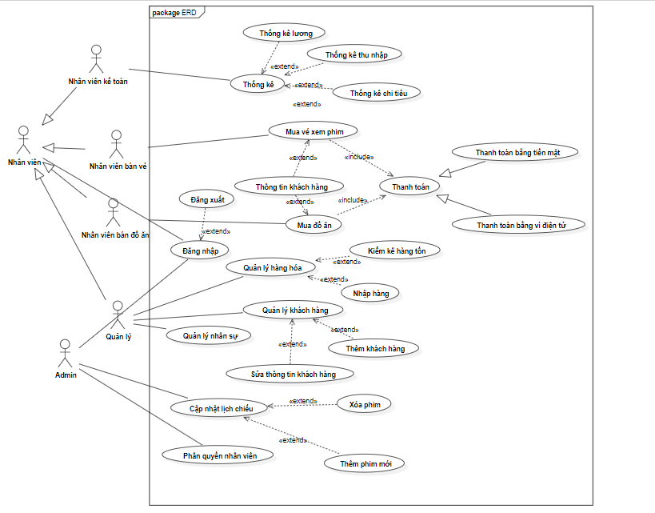

Hình 7. Sơ đồ Usecase tổng quát

3.2 Đặc tả sơ đồ Usecase

3.2.1 UC01: Đăng nhập

|  |  |  |
| --- | --- | --- |
| **Tên usecase** | Đăng nhập | |
| **Ngữ cảnh** | Tại trang đăng nhập hệ thống rạp chiếu phim | |
| **Sự kiện kích hoạt** | Truy cập vào trang đăng nhập của hệ thống | |
| **Mô tả** | Người dùng nhập tên tài khoản và mật khẩu để đăng nhập vào hệ thống. | |
| **Tác nhân** | Tất cả các actors có trong hệ thống. | |
| **Bên liên quan** | Admin. | |
| **Điều kiện tiên**  **quyết** | Tài khoản tồn tại trong cơ sở dữ liệu | |
| **Điều kiện sau** | Thông tin đăng nhập phải chính xác.  Xác nhận cuối từ phía người dùng. | |
| **Luồng sự kiện** | **Tác nhân** | **Hệ thống** |
| 1. Vào trang đăng nhập hệ thống.  2. điền thông tin đăng nhập. | 1.1 Hệ thống yêu cầu điền tài khoản đăng nhập  2.1 Hệ thống kiểm tra tài khoản và chuyển đến trang tương ứng với actor. |
| **Ngoại lệ** | Tên tài khoản không đúng.  Mật khẩu cũ không đúng.  Tài khoản không tồn tại.  =>> Tất cả trường hợp trên đều phải reset trang và nhập lại. | |

Bảng 4. Đặc tả Usecase Đăng nhập

3.2.2 UC02: Đăng xuất

|  |  |  |
| --- | --- | --- |
| **Tên usecase** | Đăng xuất | |
| **Ngữ cảnh** | Tại trang chủ hệ thống rạp chiếu phim | |
| **Sự kiện kích hoạt** | Nhấp nút đăng xuất | |
| **Mô tả** | Người sử dụng muốn đăng xuất khỏi hệ thống. | |
| **Tác nhân** | Tất cả actors có trong hệ thống. | |
| **Bên liên quan** | Admin. | |
| **Điều kiện tiên quyết** | Đăng nhập thành công | |
| **Điều kiện sau** | Quay về trang chủ hệ thống khi chưa đăng nhập | |
| **Luồng sự kiện** | **Tác nhân** | **Hệ thống** |
| 1.Người dùng nhất nút đăng xuất. | 1.1 Hệ thống hiển thị thông báo xác nhận đăng xuất. Nếu chọn “YES”, đăng xuất tài khoản khỏi phiên bản đăng nhập. Xoá các cookie liên quan. Nếu chọn “NO”, giữ nguyên phiên bản đăng nhập. |
| **Ngoại lệ** |  | |

Bảng 5. Đặc tả Usecase Đăng xuất

3.2.3 UC03: Phân quyền nhân viên

|  |  |  |
| --- | --- | --- |
| **Tên usecase** | Phân quyền nhân viên | |
| **Ngữ cảnh** | Có nhân viên mới xin vào làm việc hoặc thăng chức cho nhân viên | |
| **Sự kiện kích hoạt** | Nhấn nút “phân quyền” | |
| **Mô tả** | Admin vào hệ thống, nhấn nút “phân quyền” điều chỉnh nhân viên có thể sử dụng chức năng trong hệ thống. | |
| **Tác nhân** | Admin | |
| **Bên liên quan** | Quản lý, nhân viên | |
| **Điều kiện tiên quyết** | Đăng nhập thành công | |
| **Điều kiện sau** | Nhân viên của công ty | |
| **Luồng sự kiện** | **Tác nhân** | **Hệ thống** |
| 1. Nhấn nút “phân quyền”.  2. Nhấn vào nhân viên và điều chỉnh chức năng nhân viên đó có thể sử dụng trong hệ thống.  3. Nhấn “lưu”. | 1.1 Hiển thị giao diện danh sách nhân viên.  2.1 Chuyển sang giao diện nhân viên  3.1 Cập nhật quyền nhân viên |
| **Ngoại lệ** |  | |

Bảng 6. Đặc tả Usecase Phân quyền nhân viên

3.2.4 UC04: Cập nhật lịch chiếu

|  |  |  |
| --- | --- | --- |
| **Tên usecase** | Cập nhật lịch chiếu | |
| **Ngữ cảnh** | Cập nhật các bộ phim mới và xoá các bộ phim cũ | |
| **Sự kiện kích hoạt** | Nhấp vào “cập nhật lịch chiếu phim” | |
| **Mô tả** | Admin sẽ thêm các bộ phim mới vào hệ thống để hiển thị cho khách hàng lựa chọn để mua vé và đồng thời xoá các lịch chiếu phim đã chiếu rồi. | |
| **Tác nhân** | Admin | |
| **Bên liên quan** |  | |
| **Điều kiện tiên quyết** | Đăng nhập thành công | |
| **Điều kiện sau** | Lịch chiếu phim hiện tại và tương lai | |
| **Luồng sự kiện** | **Tác nhân** | **Hệ thống** |
| 1. Nhấn “cập nhật lịch chiếu phim”  2. Thêm, xoá thông tin lịch chiếu phim.  3. Nhấn “Lưu” | 1.1 Hiển thị giao diện danh sách phim.  3.1 Cập nhật lịch chiếu phim. |
| **Ngoại lệ** |  | |

Bảng 7. Đặc tả Usecase Cập nhật lịch chiếu

3.2.5 UC05: Quản lý nhân sự

|  |  |  |
| --- | --- | --- |
| **Tên usecase** | Quản lý nhân sự. | |
| **Ngữ cảnh** | Xem danh sách nhân sự trong rạp chiếu phim | |
| **Sự kiện kích hoạt** | Chọn vào mục “danh sách nhân sự”. | |
| **Mô tả** | Quản lý muốn xem danh sách nhân sự để biết cần tuyển thêm vị trí nào trong rạp chiếu phim | |
| **Tác nhân** | Quản lý | |
| **Bên liên quan** | Nhân viên | |
| **Điều kiện tiên quyết** | Đăng nhập thành công | |
| **Điều kiện sau** |  | |
| **Luồng sự kiện** | **Tác nhân** | **Hệ thống** |
| 1. Vào trang đăng nhập hệ thống.  2. Nhấn mục “Danh sách nhân sự” | 1.1 Hệ thống kiểm duyệt sự tồn tại trong hệ thống.  1.2 Trả về kết quả và phân quyền đăng nhập.  2.1 Hệ thống hiển thị giao diện danh sách nhân sự |
| **Ngoại lệ** |  | |

Bảng 8. Đặc tả Usecase Quản lý nhân sự

3.2.6 UC06: Quản lý khách hàng

|  |  |  |
| --- | --- | --- |
| **Tên usecase** | Quản lý khách hàng. | |
| **Ngữ cảnh** | Xem danh sách khách hàng đã đăng kí thành viên | |
| **Sự kiện kích hoạt** | Chọn vào mục “Danh sách khách hàng”. | |
| **Mô tả** | Quản lý muốn xem danh sách khách hàng đã đăng kí thành viên. | |
| **Tác nhân** | Quản lý | |
| **Bên liên quan** |  | |
| **Điều kiện tiên quyết** | Đăng nhập thành công | |
| **Điều kiện sau** |  | |
| **Luồng sự kiện** | **Tác nhân** | **Hệ thống** |
| 1. Nhấn mục “khách hàng” | 1.1 Hệ thống hiển thị giao diện danh sách khách hàng. |
| **Ngoại lệ** |  | |

Bảng 9. Đặc tả Usecase Quản lý khách hàng

3.2.7 UC07: Thêm khách hàng

|  |  |  |
| --- | --- | --- |
| **Tên usecase** | Thêm khách hàng | |
| **Ngữ cảnh** | Khách hàng muốn đăng ký thành viên | |
| **Sự kiện kích hoạt** | Nhấn mục “Thêm khách hàng” | |
| **Mô tả** | Khách hàng khi muốn đăng ký thành viên | |
| **Tác nhân** | Quản lý | |
| **Bên liên quan** |  | |
| **Điều kiện tiên quyết** | Đang ở trang “Danh sách khách hàng” | |
| **Điều kiện sau** |  | |
| **Luồng sự kiện** | **Tác nhân** | **Hệ thống** |
| 1. Nhấn mục “Thêm khách hàng”.  2. Nhập thông tin khách hàng.  3. Nhấn “lưu” | 1.1 Hiển thị form để nhập thông tin khách hàng.  2.2 Kiểm tra thông tin đã tồn tại trong hệ thống chưa  3.1. Lưu thông tin khách hàng vào hệ thống |
| **Ngoại lệ** | 2.2 Nếu khách hàng đã tồn tại trong hệ thống thì cần thông báo tại form là khách hàng đã tồn tại. | |

Bảng 10. Đặc tả Usecase Thêm khách hàng

3.2.8 UC08: Sửa thông tin khách hàng

|  |  |  |
| --- | --- | --- |
| **Tên usecase** | Sửa thông tin khách hàng | |
| **Ngữ cảnh** | Khách hàng muốn thay đổi một số thông tin cá nhân | |
| **Sự kiện kích hoạt** | Nhấn vào biểu tượng chỉnh sửa của khách hàng đó tại trang “Danh sách khách hàng” | |
| **Mô tả** | Một số thông tin của khách hàng không chính xác, được khách hàng yêu cầu chỉnh sửa. | |
| **Tác nhân** | Quản lý | |
| **Bên liên quan** | Nhân viên | |
| **Điều kiện tiên quyết** | Đang ở trang “Danh sách khách hàng” | |
| **Điều kiện sau** |  | |
| **Luồng sự kiện** | **Tác nhân** | **Hệ thống** |
| 1. Nhấn vào biểu tượng chỉnh sửa.  2. Sửa những nơi muốn thay đổi thông tin.  3. Nhấn “lưu” | 1.1 Hiển thị form hiển thị thông tin khách hàng và cho phép chính sửa.  2.1 Kiểm tra thông tin chỉnh sửa có bị trùng dữ liệu không.  3.1 Cập nhật thông tin vào hệ thống |
| **Ngoại lệ** | 2.1 Nếu thông tin bị trùng thì báo lỗi tại form. | |

Bảng 11. Đặc tả Usecase Sửa thông tin khách hàng

3.2.9 UC09: Quản lý hàng hóa

|  |  |  |
| --- | --- | --- |
| **Tên usecase** | Quản lý hàng hoá | |
| **Ngữ cảnh** | Quản lý các thông tin liên quan đến hàng hóa | |
| **Sự kiện kích hoạt** | Nhấn chọn “Hàng hoá” | |
| **Mô tả** | Hiển thị danh sách hàng hóa | |
| **Tác nhân** | Quản lý. | |
| **Bên liên quan** |  | |
| **Điều kiện tiên quyết** | Đăng nhập thành công | |
| **Điều kiện sau** |  | |
| **Luồng sự kiện** | **Tác nhân** | **Hệ thống** |
| 1. Nhấn mục “Hàng hoá” | 1.1 Hệ thống lấy dữ liệu và hiển thị. |
| **Ngoại lệ** | 1.1 Nếu không có hàng hóa nào thì hiển thị thông báo. | |

Bảng 12. Đặc tả Usecase Quản lý hàng hóa

3.2.10 UC10: Kiểm kê hàng tồn

|  |  |  |
| --- | --- | --- |
| **Tên usecase** | Kiểm kê hàng tồn | |
| **Ngữ cảnh** | Quản lý xem hàng tồn trong kho | |
| **Sự kiện kích hoạt** | Nhấn chọn “Hàng tồn kho” | |
| **Mô tả** | Quản lý xem hàng tồn trong kho để kịp thời xử lí | |
| **Tác nhân** | Quản lý. | |
| **Bên liên quan** |  | |
| **Điều kiện tiên quyết** | Đăng ở trang “Danh sách hàng hóa” | |
| **Điều kiện sau** |  | |
| **Luồng sự kiện** | **Tác nhân** | **Hệ thống** |
| 1. Nhấn mục “Hàng tồn kho” | 1.1 Lấy dữ liệu hàng tồn kho  1.2 Hiển thị danh sách hàng tồn trong kho |
| **Ngoại lệ** | 1.1 Nếu không có dữ liệu thì bước 1.2 hiển thị thông báo không có hàng tồn | |

Bảng 13. Đặc tả Usecase Kiểm kê hàng tồn

3.2.11 UC11: Nhập hàng

|  |  |  |
| --- | --- | --- |
| **Tên usecase** | Nhập hàng | |
| **Ngữ cảnh** | Lưu thông tin mặt hàng sau khi nhập hàng vào kho | |
| **Sự kiện kích hoạt** | Nhấn chọn “Nhập hàng” | |
| **Mô tả** | Sau khi nhập hàng mới vào kho thì quản lý sẽ nhập thông tin mặt hàng đã nhập vào hệ thống | |
| **Tác nhân** | Quản lý. | |
| **Bên liên quan** |  | |
| **Điều kiện tiên quyết** | Đang ở trang “Danh sách hàng hóa” | |
| **Điều kiện sau** |  | |
| **Luồng sự kiện** | **Tác nhân** | **Hệ thống** |
| 1. Nhấn “Nhập hàng”  2. Điền dữ liệu hàng vừa nhập vào form  3. Chọn “lưu” | 1.1 Hiển thị form nhập hàng  3.1 câp nhật dữ liệu vào hệ thống |
| **Ngoại lệ** |  | |

Bảng 14. Đặc tả Usecase Nhập hàng

3.2.12 UC12: Mua vé xem phim

|  |  |  |
| --- | --- | --- |
| **Tên usecase** | Mua vé xem phim | |
| **Ngữ cảnh** | Khách hàng mua vé xem phim | |
| **Sự kiện kích hoạt** | Sau khi tác nhân đăng nhập thành công. | |
| **Mô tả** | Khi khách hàng đến rạp phim và mua vé tại quầy, nhân viên bán vé có thể điền thông tin khách hàng để tích điểm nếu khách hàng đó có thẻ thành viên. | |
| **Tác nhân** | Nhân viên bán vé | |
| **Bên liên quan** |  | |
| **Điều kiện tiên quyết** | Đăng nhập thành công | |
| **Điều kiện sau** |  | |
| **Luồng sự kiện** | **Tác nhân** | **Hệ thống** |
| 2. Nhấn vào phim và chọn khung giờ chiếu phim  3. Chọn ghế ngồi  4. Nhấn “Xuất vé” | 1.1 Hệ thống hiển thị các phim đang chiếu và khung giờ chiếu.  2.1 Hiển thị giao diện chọn ghế ngồi.  4.1 Hiển thị thông tin vé và giá tiền |
| **Ngoại lệ** | 3.1 Có thể thêm mã giảm giá hoặc thông tin khách hàng để tích điểm (nếu có). | |

Bảng 15. Đặc tả Usecase Mua vé xem phim

3.2.13 UC13: Mua đồ ăn

|  |  |  |
| --- | --- | --- |
| **Tên usecase** | Mua đồ ăn | |
| **Ngữ cảnh** | Khi khách hàng mua bắp hoặc thức uống | |
| **Sự kiện kích hoạt** | Sau khi tác nhân đăng nhập thành công | |
| **Mô tả** | Khi khách hàng mua đồ ăn và thức uống thì nhân viên sẽ nhập thông tin khách hàng vào hệ thống | |
| **Tác nhân** | Nhân viên bán đồ ăn | |
| **Bên liên quan** |  | |
| **Điều kiện tiên quyết** | Đăng nhập thành công | |
| **Điều kiện sau** |  | |
| **Luồng sự kiện** | **Tác nhân** | **Hệ thống** |
| 2. Nhấn chọn đồ ăn và thức uống, thêm số lượng | 1.1 Hệ thống hiển thị các món đồ ăn và thức uống.  2.1 Hiển thị giá tiền từng phần và tổng giá tiền. |
| **Ngoại lệ** | 2.2 Có thể thêm mã giảm giá hoặc lưu thông tin khách hàng để tích điểm (nếu có). | |

Bảng 16. Đặc tả Usecase Mua đồ ăn

3.2.14 UC14: Thanh toán

|  |  |  |
| --- | --- | --- |
| **Tên usecase** | Thanh toán | |
| **Ngữ cảnh** | Khách hàng trả tiền khi mua vé hoặc mua đồ ăn thức uống | |
| **Sự kiện kích hoạt** | Nhấn chọn “Thanh toán” | |
| **Mô tả** | Khi khách hàng thanh toán dịch vụ thì nhân viên in ra hoá đơn cho khách hàng | |
| **Tác nhân** | Nhân viên | |
| **Bên liên quan** |  | |
| **Điều kiện tiên quyết** | Cần có hóa đơn (Mua vé xem phim hoặc mua đồ ăn thức uống) | |
| **Điều kiện sau** |  | |
| **Luồng sự kiện** | **Tác nhân** | **Hệ thống** |
| 1. Nhấn “Thanh toán”  2. Chọn thanh toán bằng tiền mặt hoặc ví điện tử  3. Nhấn “In hoá đơn” | 1.1 Hiển thị option cho khách hàng lựa chọn.  3.1 Lưu thông tin và in ra hoá đơn |
| **Ngoại lệ** |  | |

Bảng 17. Đặc tả Usecase Thanh toán

3.2.15 UC15: Thống kê

|  |  |  |
| --- | --- | --- |
| **Tên usecase** | Thống kê | |
| **Ngữ cảnh** | Tác nhân đăng nhập thành công vào hệ thống sẽ hiển thị trang thống kê | |
| **Sự kiện kích hoạt** | Đăng nhập thành công | |
| **Mô tả** | Trang chính sau khi kế toán đăng nhập vào hệ thống. | |
| **Tác nhân** | Kế toán | |
| **Bên liên quan** | Quản lý | |
| **Điều kiện tiên quyết** | Đăng nhập thành công | |
| **Điều kiện sau** |  | |
| **Luồng sự kiện** | **Tác nhân** | **Hệ thống** |
| 1. Đăng nhập thành công | 1.1 Hiển thị các sự kiện và thao các mà Kế toán có thể thực hiện |
| **Ngoại lệ** |  | |

Bảng 18. Đặc tả Usecase Thống kê

3.2.16 UC16: Thống kê lương

Bảng 2.4.16: Usecase lương

|  |  |  |
| --- | --- | --- |
| **Tên usecase** | Thống kê lương | |
| **Ngữ cảnh** | Thống kê thông tin lương của nhân viên | |
| **Sự kiện kích hoạt** | Nhấn chọn “Lương nhân viên”. | |
| **Mô tả** | Hiển thị lương nhân viên dựa trên số ngày làm việc và mức lương đã thỏa thuận. | |
| **Tác nhân** | Kế toán | |
| **Bên liên quan** | Quản lý, Nhân viên | |
| **Điều kiện tiên quyết** | Đăng nhập thành công | |
| **Điều kiện sau** |  | |
| **Luồng sự kiện** | **Tác nhân** | **Hệ thống** |
| 1. Nhấn chọn “Lương nhân viên”. | 1.1 Lấy dữ liệu lương nhân viên  1.2 Hiển thị danh sách tên nhân viên ngày làm việc, lương. |
| **Ngoại lệ** | Cho phép xuất dữ liệu ra file, chỉnh sửa thông tin. | |

3.2.17 UC17: Thống kê thu nhập

|  |  |  |
| --- | --- | --- |
| **Tên usecase** | Thống kê thu nhập | |
| **Ngữ cảnh** | Thống kê thu nhập của rạp chiếu phim | |
| **Sự kiện kích hoạt** | Nhấn chọn “Thu nhập” | |
| **Mô tả** | Kế toán tổng kết các hoạt động thu nhập được của rạp phim | |
| **Tác nhân** | Kế toán | |
| **Bên liên quan** |  | |
| **Điều kiện tiên quyết** |  | |
| **Điều kiện sau** |  | |
| **Luồng sự kiện** | **Tác nhân** | **Hệ thống** |
| 1. Nhấn chọn “Thu nhập”. | 1.1 Lấy dữ liệu thu nhập tương ứng.  1.2 Hiển thị lên màn hình |
| **Ngoại lệ** | Cho phép xuất ra file, chỉnh sửa thông tin. | |

Bảng 19. Đặc tả Usecase Thống kê thu nhập

3.2.18 UC18: Thống kê chi tiêu

|  |  |  |
| --- | --- | --- |
| **Tên usecase** | Thống kê chi tiêu | |
| **Ngữ cảnh** | Thống kê chi tiêu của rạp chiếu phim | |
| **Sự kiện kích hoạt** | Nhấn chọn “chi tiêu” | |
| **Mô tả** | Kế toán tổng kết các chi tiêu của rạp phim trong tháng vừa rồi như là: thuê mặt bằng, nhập hàng, quảng cáo,… | |
| **Tác nhân** | Kế toán | |
| **Bên liên quan** | Quản lý | |
| **Điều kiện tiên quyết** |  | |
| **Điều kiện sau** | Thông tin nhập phải chính xác.  Xác nhận cuối từ phía quản lý. | |
| **Luồng sự kiện** | **Tác nhân** | **Hệ thống** |
| 1. Nhấn chọn “Chi tiêu”. | 1.1 Hệ thông lấy dữ liệu chi tiêu tương ứng.  1.2 Hiển thị kết quả lên màn hình. |
| **Ngoại lệ** | Cho phép xuất file, thêm xóa sửa các thành phần. | |

Bảng 20. Đặc tả Usecase Thống kê chi tiếu

3.3 Sơ đồ hoạt động (Activity Diagram)

3.3.1 Đăng nhập

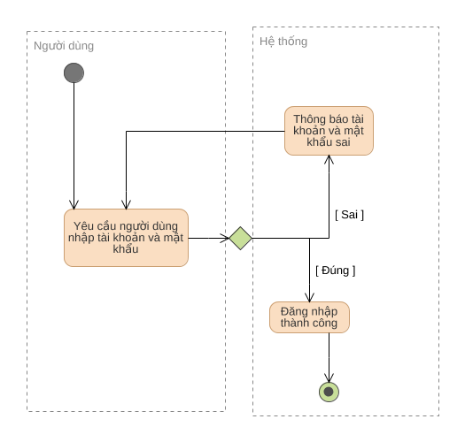

Hình 8. Sơ đồ hoạt động Đăng nhập

3.3.2 Đăng xuất

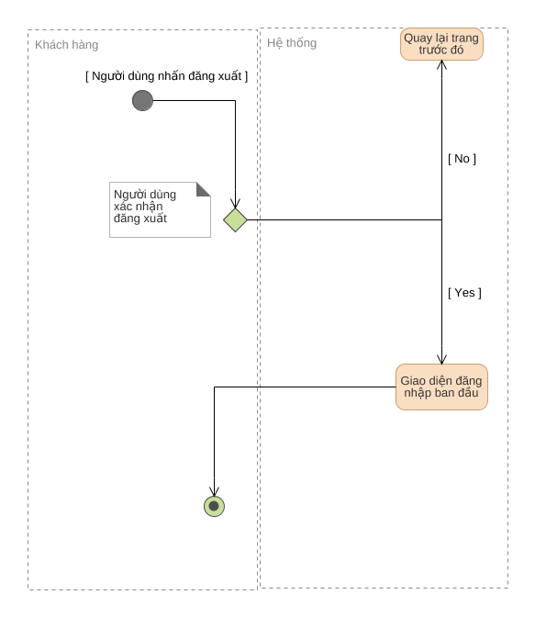

Hình 9. Sơ đồ hoạt động Đăng xuất

3.3.3 Phân quyền nhân viên

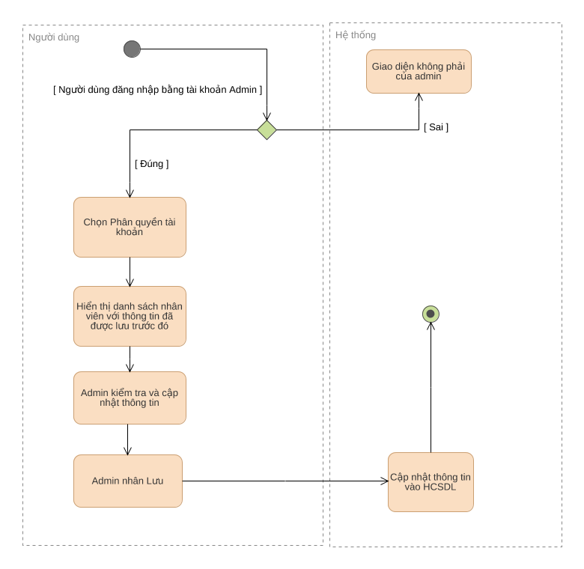

Hình 10. Sơ đồ hoạt động Phân quyền nhân viên

3.3.4 Cập nhật lịch chiếu

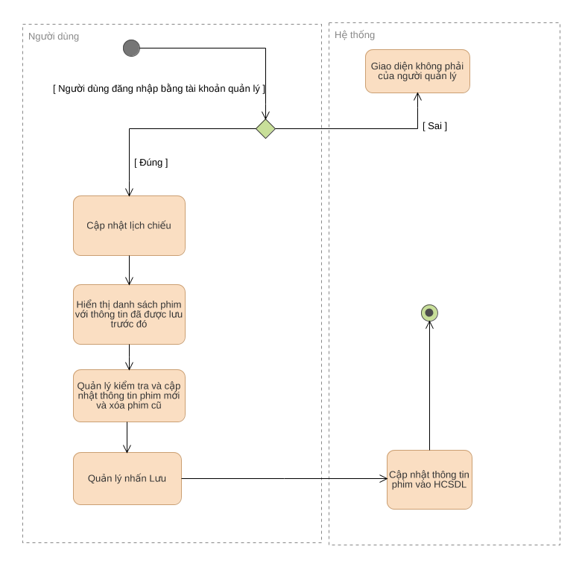

Hình 11. Sơ đồ hoạt động Cập nhật lịch chiếu

3.3.5 Quản lý nhân sự

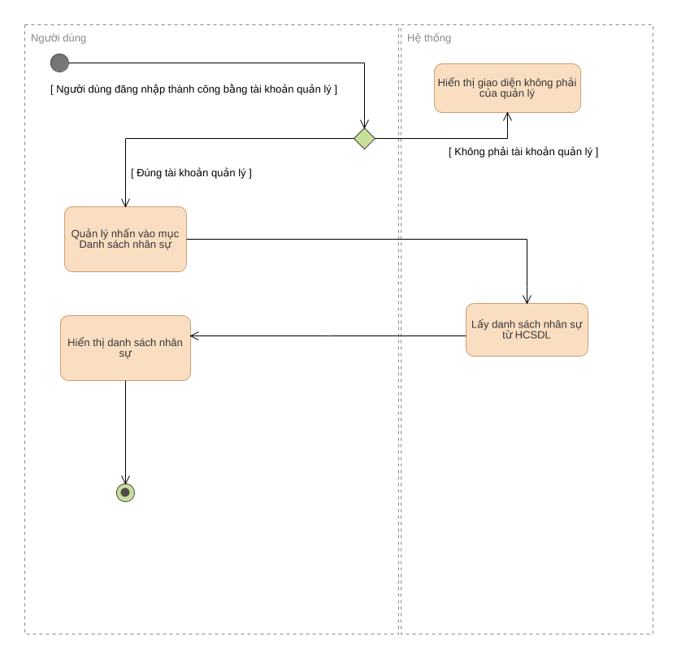

Hình 12. Sơ đồ hoạt động quản lý nhân sự

3.3.6 Thêm khách hàng

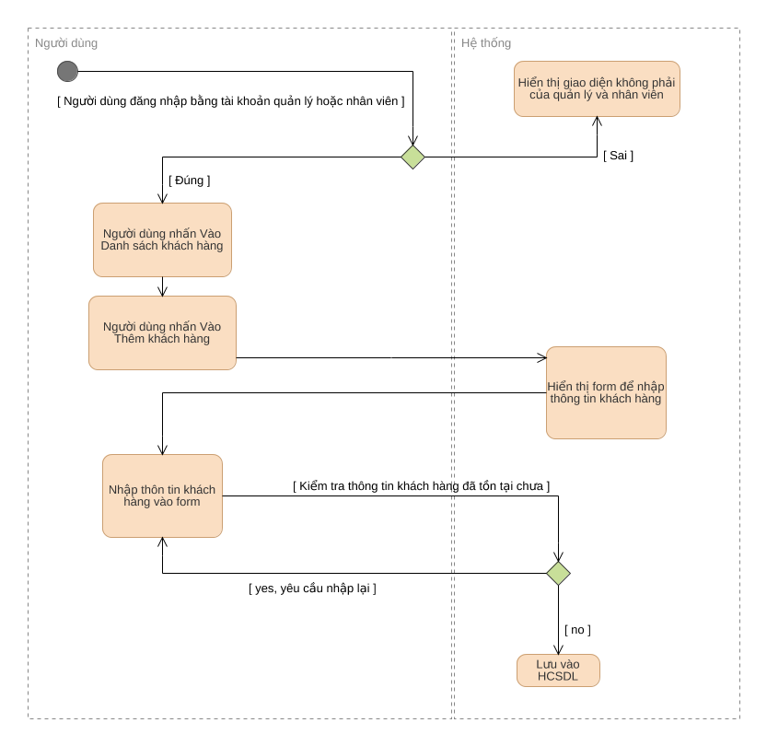

Hình 13. Sơ đồ hoạt động Thêm khách hàng

3.3.7 Cập nhật thông tin khách hàng

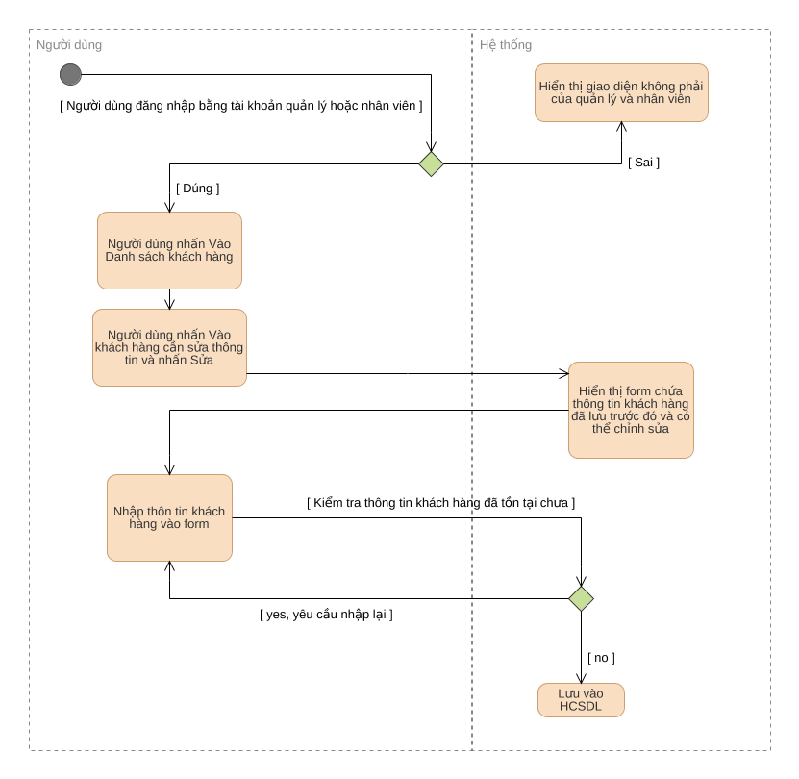

Hình 14. Sơ đồ hoạt động cập nhật thông tin khách hàng

3.3.8 Quản lý hàng hóa

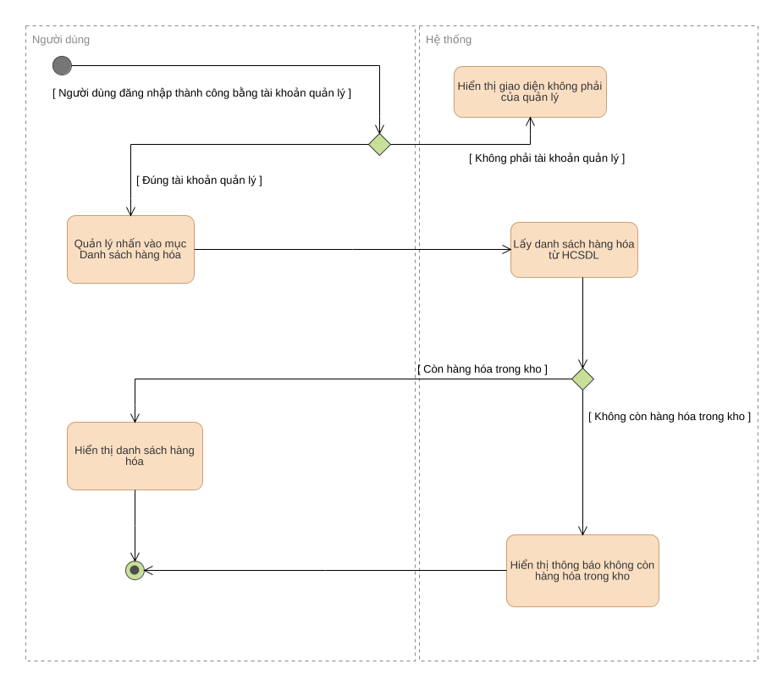

Hình 15. Sơ đồ hoạt động Quản lý hàng hóa

3.3.9 Kiểm kê hàng tồn

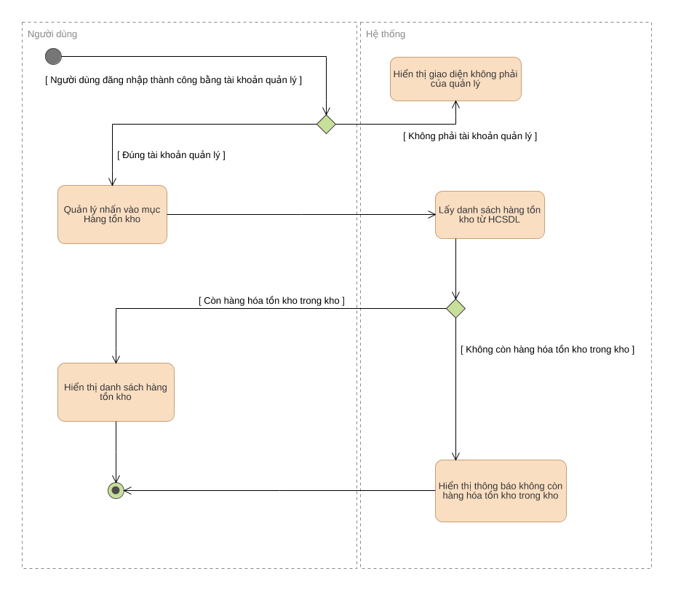

Hình 16. Sơ đồ hoạt động kiểm kê hàng tồn

3.3.10 Nhập hàng

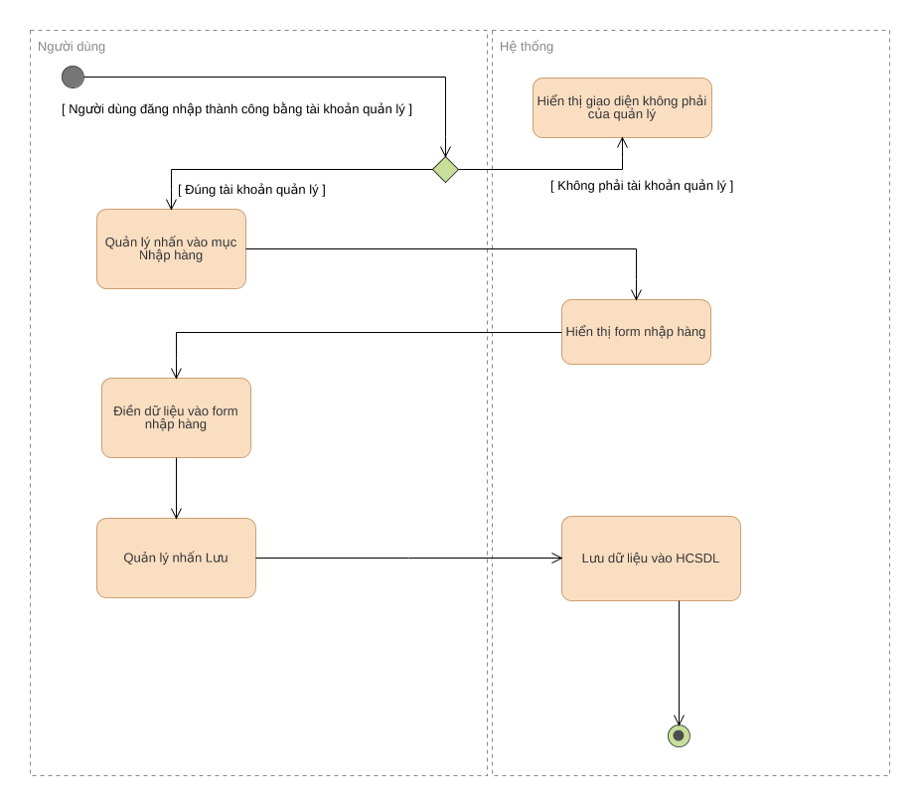

Hình 17. Sơ đồ hoạt động nhập hàng

3.3.11 Mua vé xem phim

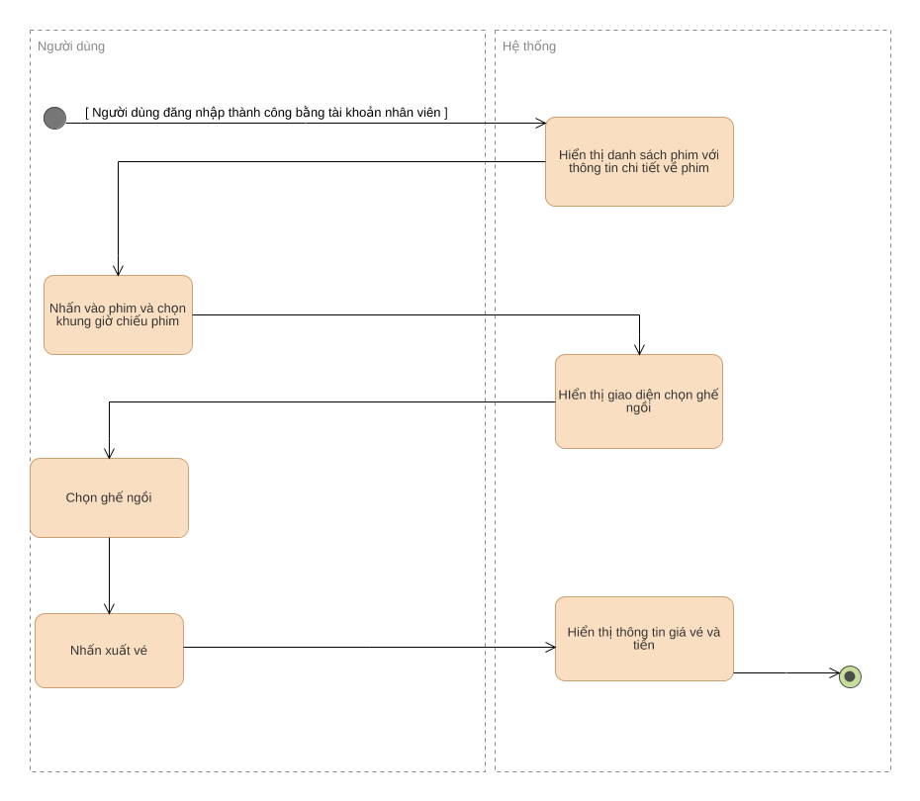

Hình 18. Sơ đồ hoạt động mua vé xem phim

3.3.12 Thanh toán

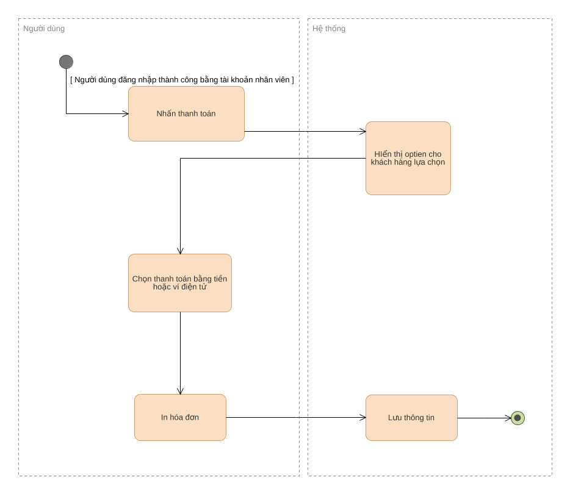

Hình 19. Sơ đồ hoạt động Thanh toán

3.3.13 Thống kê

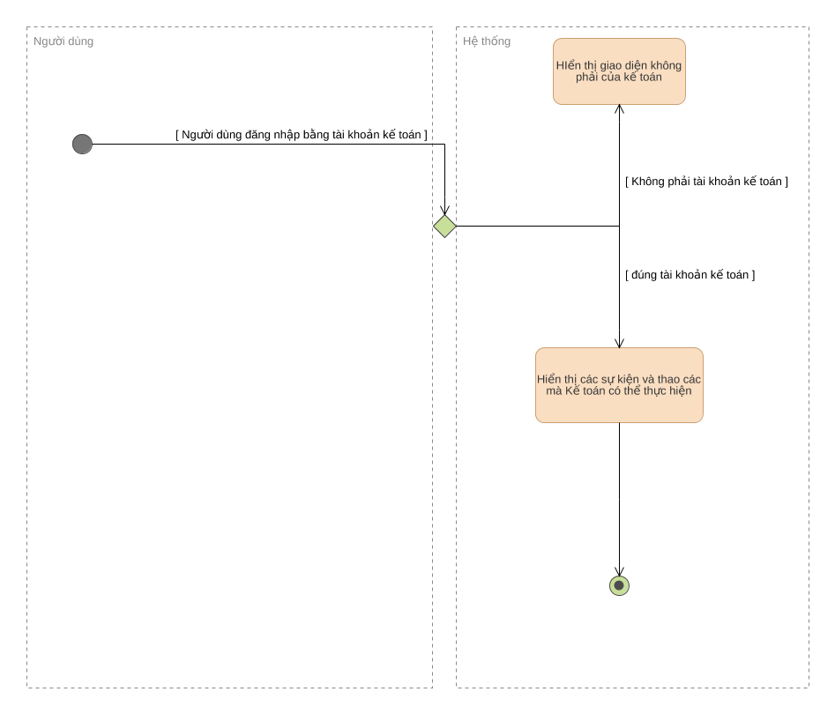

Hình 20. Sơ đồ hoạt động Thống kê

3.3.14 Thống kê lương

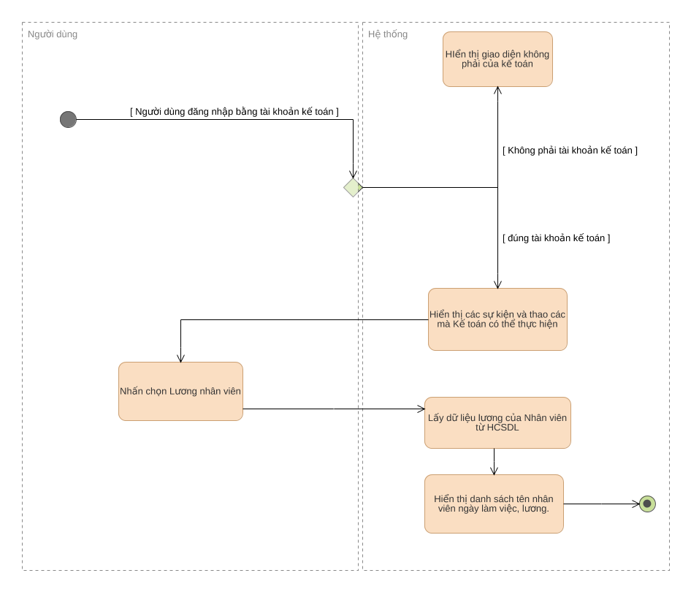

Hình 21. Sơ đồ hoạt động Thống kê lương

3.3.15 Thống kê thu nhập

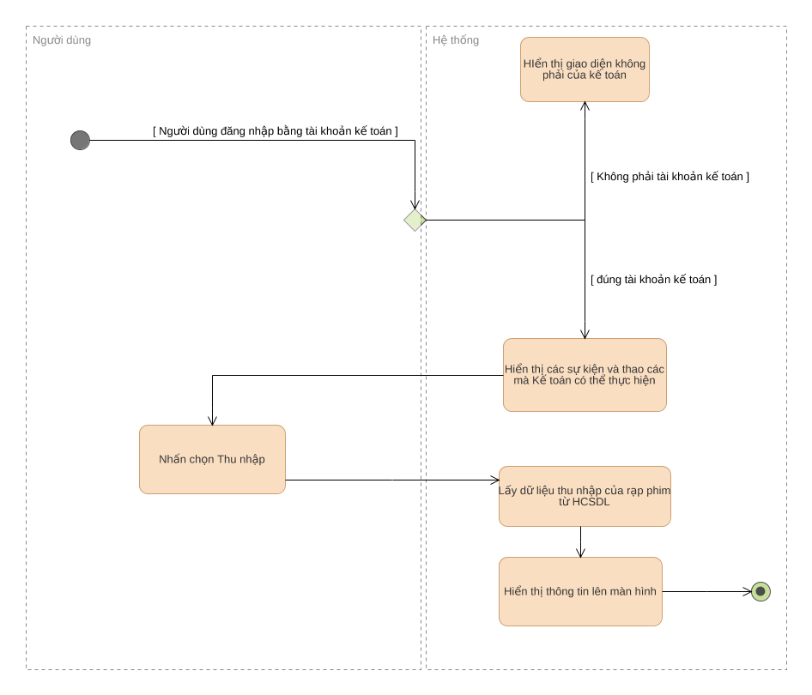

Hình 22. Sơ đồ hoạt động Thống kê thu nhập

3.3.16 Thống kê chi tiêu

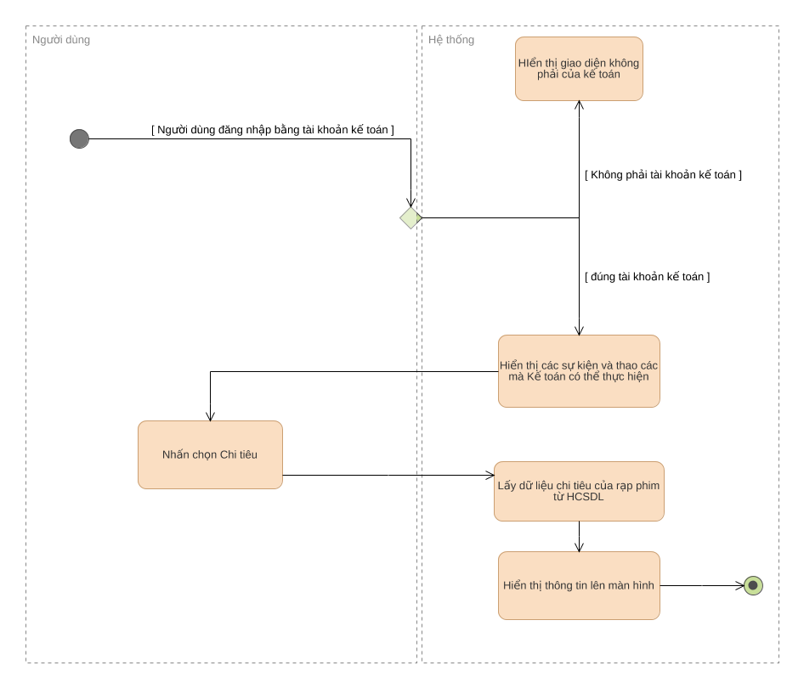

Hình 23. Sơ đồ hoạt động Thống kê chi tiêu

3.4 Sơ đồ tuần tự (Sequence Diagram)

3.4.1 Đăng nhập

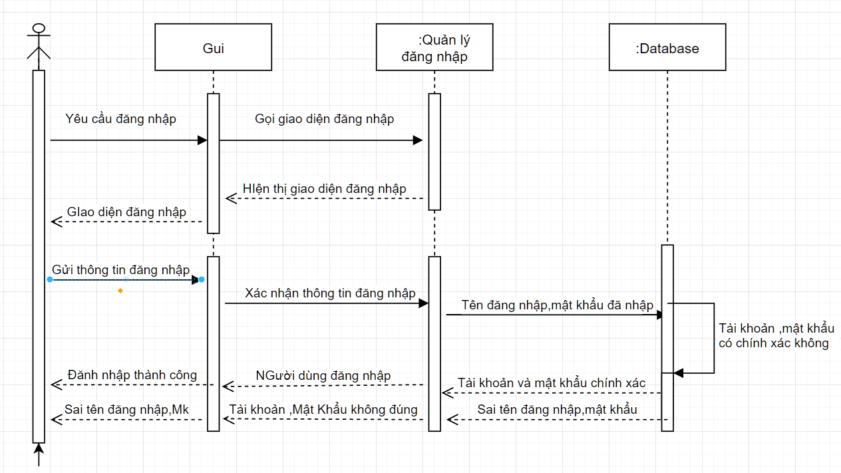

Hình 24. Sơ đồ tuần tự Đăng nhập

3.4.2 Đăng xuất

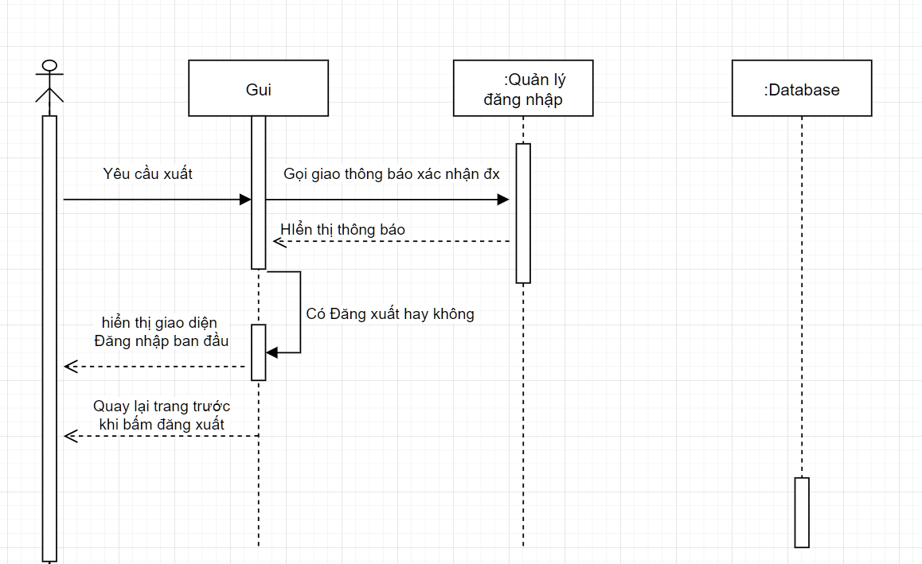

Hình 25. Sơ đồ tuần tự Đăng xuất

3.4.3 Phân quyền nhân viên

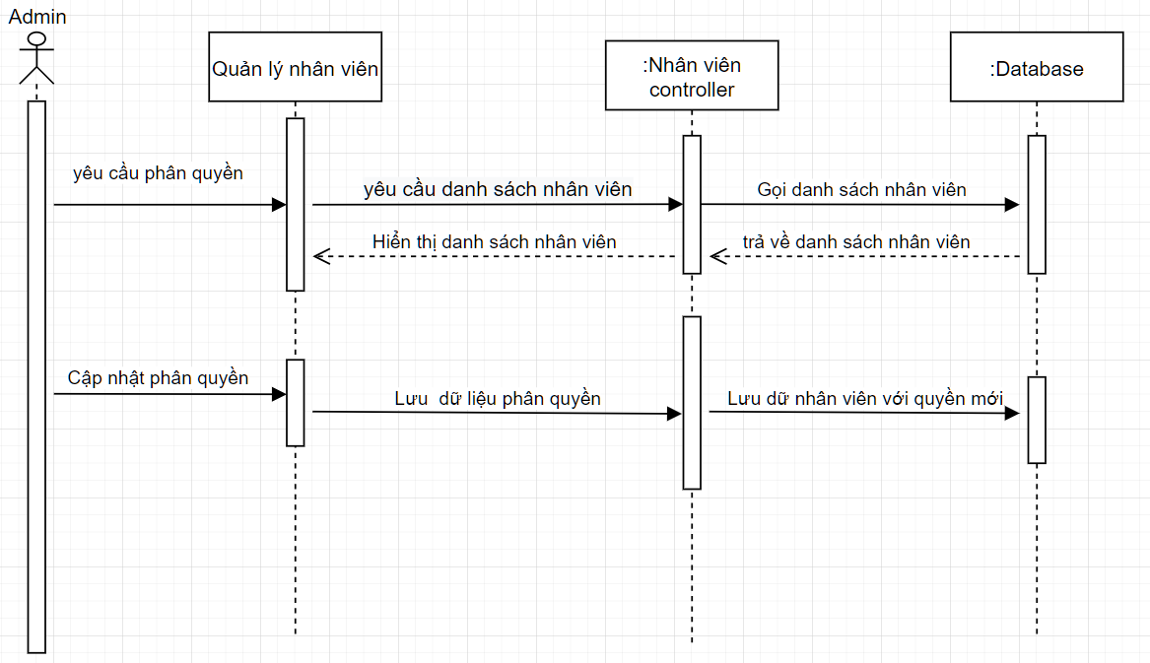

Hình 26. Sơ đồ tuần tự Phân quyền nhân viên

3.4.4 Cập nhật lịch chiếu

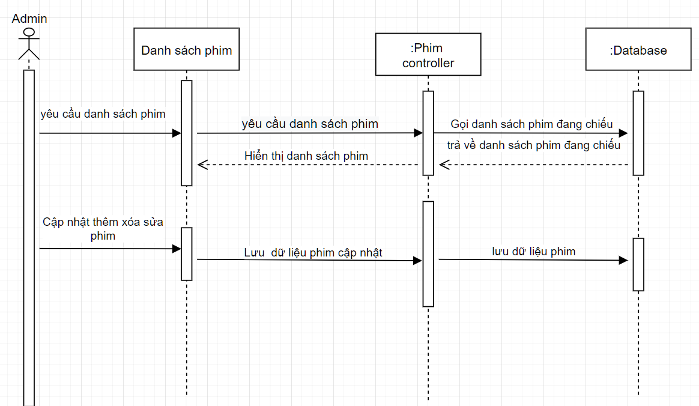

Hình 27. Sơ đồ tuần tự cập nhật lịch chiếu

3.4.5 Quản lý khách hàng

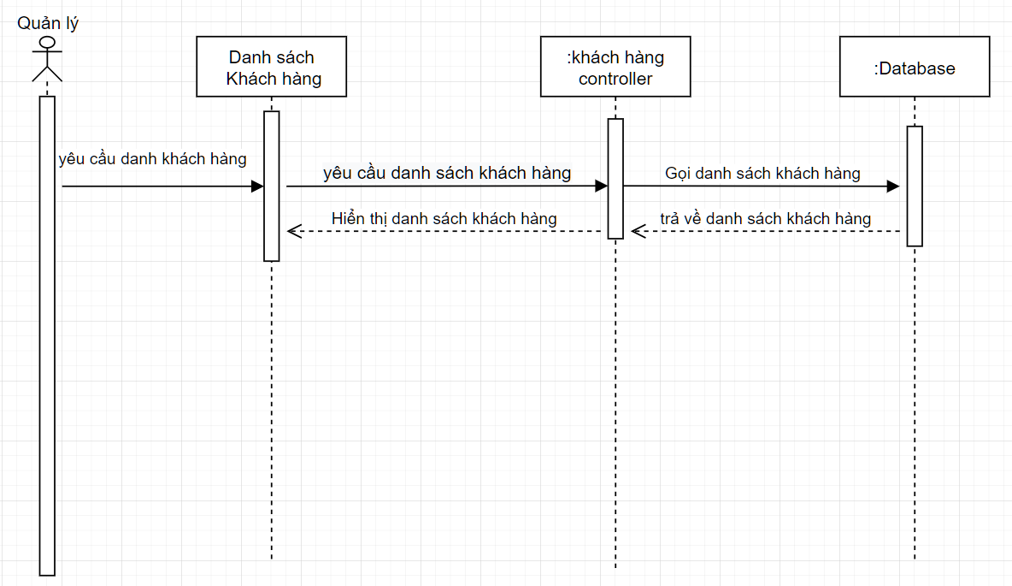

Hình 28. Quản lý khách hàng

3.4.6 Quản lý nhân sự

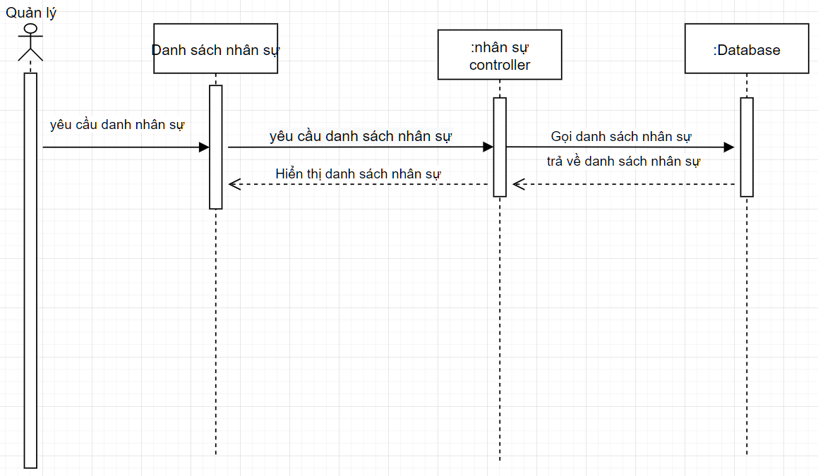

Hình 29. Quản lý nhân sự

3.4.7 Thêm khách hàng mới

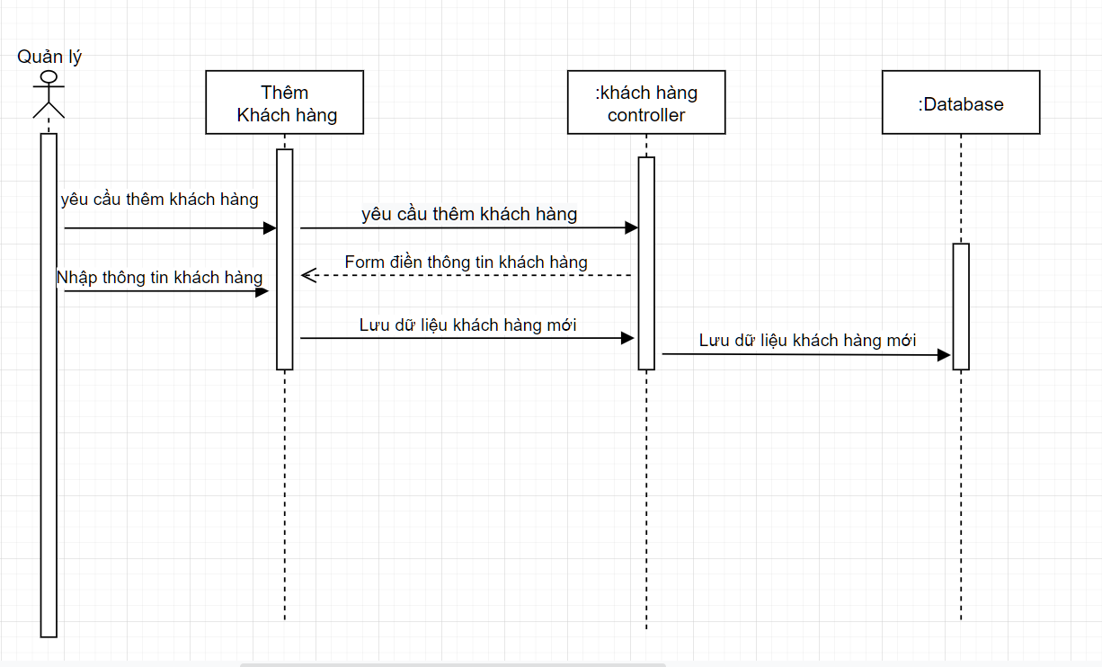

Hình 30. Sơ đồ tuần tự Thêm khách hàng mới

3.5 Sơ đồ lớp

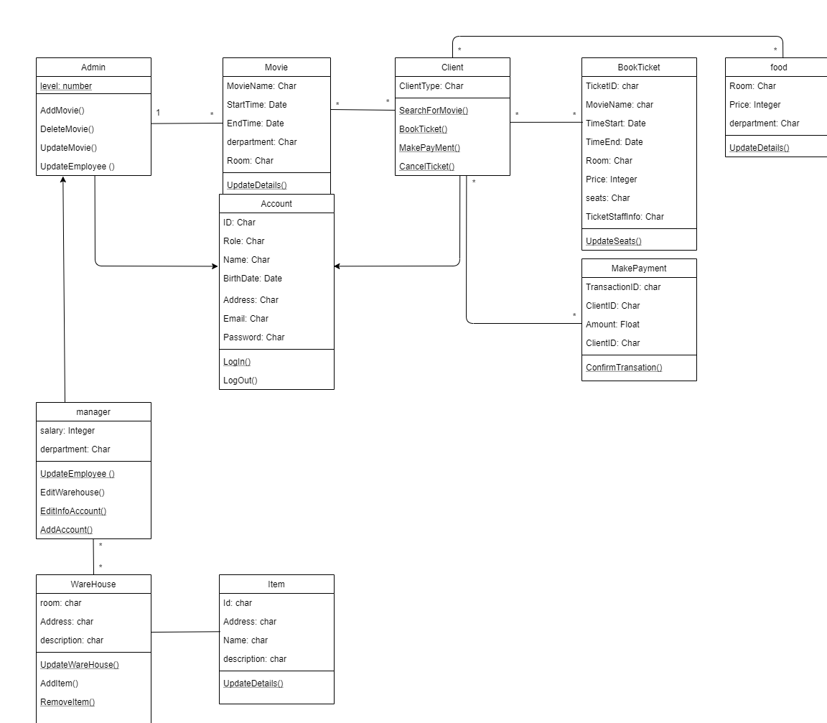

Hình 31. Sơ đồ lớp của hệ thống

3.6 Mô hình phát triển phần mềm

3.6.1 Agile là gì và tuyên ngôn của Agile

Agile là một phương pháp phát triển phần mềm linh hoạt để làm sao đưa sản phẩm đến tay người dùng càng nhanh càng tốt càng sớm càng tốt.

Tuyên ngôn Agile (Agile Manifesto) là: “Tuyên ngôn Phát triển phần mềm linh hoạt” (“Manifesto for Agile Software Development” – gọi tắt là “Tuyên ngôn Agile”) đưa ra các giá trị cốt lõi nhất mà toàn bộ các nhà lý thuyết cũng như những người thực hành Agile phải tuân thủ.

3.6.2 Nguyên lý

Khách hàng thông qua việc chuyển giao sớm và liên tục các phần mềm có giá trị.

1-2. Chào đón việc thay đổi yêu cầu, thậm chí rất muộn trong quá trình phát triển. Các quy trình linh hoạt tận dụng sự thay đổi cho các lợi thế cạnh tranh của khách hàng.

1-3. Thường xuyên chuyển giao phần mềm chạy tốt tới khách hàng. Từ vài tuần đến vài tháng, ưu tiên cho các khoảng thời gian ngắn hơn.

1-4. Nhà kinh doanh và nhà phát triển phải làm việc cùng nhau hàng ngày trong suốt dự án.

1-5. Xây dựng các dự án xung quanh những cá nhân có động lực. Cung cấp cho họ môi trường và sự hỗ trợ cần thiết, và tin tưởng họ để hoàn thành công việc.

1-6. Phương pháp hiệu quả nhất để truyền đạt thông tin tới nhóm phát triển và trong nội bộ nhóm phát triển là hội thoại trực tiếp.

1-7. Phần mềm chạy tốt là thước đo chính của tiến độ.

1-8. Các quy trình linh hoạt thúc đẩy phát triển bền vững. Các nhà tài trợ, nhà phát triển, và người dùng có thể duy trì một nhịp độ liên tục không giới hạn.

1-9. Liên tục quan tâm đến các kĩ thuật và thiết kế tốt để gia tăng sự linh hoạt.

1-10. Sự đơn giản – nghệ thuật tối đa hóa lượng công việc chưa xong – là căn bản.

1-11. Các kiến trúc tốt nhất, yêu cầu tốt nhất, và thiết kế tốt nhất sẽ được làm ra bởi các nhóm tự tổ chức.

1-12. Đội sản xuất sẽ thường xuyên suy nghĩ về việc làm sao để trở nên hiệu quả hơn. Sau đó họ sẽ điều chỉnh và thay đổi các hành vi của mình cho phù hợp.

3.6.3 Đặc trưng Agile



Hình 32. Mô hình phát triển Agile Scrum

3.6.3.1 Tính lặp

Dự án sẽ được thực hiện trong các phân đoạn lặp đi lặp lại. Các phân đoạn (được gọi là Iteration hoặc Sprint) này thường có khung thời gian ngắn (từ một đến bốn tuần). Trong mỗi phân đoạn này, nhóm phát triển thực hiện đầy đủ các công việc cần thiết như lập kế hoạch, phân tích yêu cầu, thiết kế, triển khai, kiểm thử (với các mức độ khác nhau) để cho ra các phần nhỏ của sản phẩm. Các phương pháp agile thường phân chia mục tiêu thành các phần nhỏ với quá trình lập kế hoạch đơn giản và gọn nhẹ nhất có thể, và không thực hiện việc lập kế hoạch dài hạn.

3.6.3.2 Tính tiệm tiến (Incremental) và tiến hóa (Evolutionary)

Cuối các phân đoạn, nhóm phát triển thường cho ra các phần nhỏ của sản phẩm cuối cùng. Các phần nhỏ này thường là đầy đủ, có khả năng chạy tốt, được kiểm thử cẩn thận và có thể sử dụng ngay (gọi là potentially shippable product increment of functionality). Theo thời gian, phân đoạn này tiếp nối phân đoạn kia, các phần chạy được này sẽ được tích lũy, lớn dần lên cho tới khi toàn bộ yêu cầu của khách hàng được thỏa mãn. Khác với mô hình phát triển Thác nước – vốn chỉ cho phép nhìn thấy toàn bộ các chức năng tại thời điểm kết thúc dự án, sản phẩm trong các dự án agile lớn dần lên theo thời gian, tiến hóa cho tới khi đạt được trạng thái đủ để phát hành.

3.6.3.3 Tính thích ứng (hay thích nghi – adaptive)

Do các phân đoạn chỉ kéo dài trong một khoảng thời gian ngắn, và việc lập kế hoạch cũng được điều chỉnh liên tục, nên các thay đổi trong quá trình phát triển (yêu cầu thay đổi, thay đổi công nghệ, thay đổi định hướng về mục tiêu v.v.) đều có thể được đáp ứng theo cách thích hợp . Ví dụ, trong Scrum – phương pháp phổ biến nhất hiện nay – trong khi nhóm phát triển sản xuất ra các gói phần mềm, khách hàng có thể đưa thêm các yêu cầu mới, chủ sản phẩm (Product Owner) có thể đánh giá các yêu cầu này và có thể đưa vào làm việc trong phân đoạn (được gọi là Sprint trong Scrum) tiếp theo. Theo đó, các quy trình agile thường thích ứng rất tốt với các thay đổi.

3.6.3.4 Nhóm tự tổ chức và liên chức năng

Cấu trúc nhóm agile thường là liên chức năng(cross-functionality) và tự tổ chức(self-organizing). Theo đó, các nhóm này tự thực hiện lấy việc phân công công việc mà không dựa trên các mô tả cứng về chức danh (title) hay làm việc dựa trên một sự phân cấp rõ ràng trong tổ chức. Các nhóm này cộng tác với nhau để ra quyết định, theo dõi tiến độ, giải quyết các vấn đề mà không chờ mệnh lệnh của các cấp quản lý. Họ không làm việc theo cơ chế “mệnh lệnh và kiểm soát” (command and control).

3.6.3.5 Quản lý tiến trình thực tiễn (Empirical Process Control)

Các nhóm agile ra các quyết định dựa trên các dữ liệu thực tiễn thay vì tính toán lý thuyết hay các tiền giả định (prescription). Việc phân nhỏ dự án thành các phân đoạn ngắn góp phần gia tăng các điểm mốc để nhóm phát triển thu thập dữ kiện cho phép điều chỉnh các chiến lược phát triển của mình. Nói cách khác, Agile rút ngắn vòng đời phản hồi (short feedback life cycle) để dễ dàng thích nghi và gia tăng tính linh hoạt. Theo thời gian, các chiến lược này sẽ tiến gần đến trạng thái tối ưu, nhờ đó nhóm có thể kiểm soát được tiến trình, và nâng cao năng suất lao động.

3.6.3.6 Giao tiếp trực diện(face-to-face communication)

Trong giao tiếp giữa nội bộ nhóm phát triển với nhau, thay vì một lập trình viên (thực hiện việc code) và một kĩ sư (thực hiện việc thiết kế) giao tiếp với nhau thông qua bản thiết kế, agile khuyến khích hai người này trực tiếp trao đổi và thống nhất với nhau về thiết kế của hệ thống và cùng nhau triển khai thành các chức năng theo yêu cầu.

3.6.3.7 Phát triển dựa trên giá trị (value-based development)

Một trong các nguyên tắc cơ bản của agile là “phần mềm chạy tốt chính là thước đo của tiến độ”. Nguyên tắc này giúp nhóm dám loại bỏ đi các công việc dư thừa không trực tiếp mang lại giá trị cho sản phẩm.

3.6.4. Quy trình Scrum: 4 cuộc họp

3.6.4.1. Sprint Panning(họp kế hoạch Sprint)

Nhóm phát triển họp với product owner để lên kế hoạch làm việc cho 1 sprint. Công việc lập kế hoạch bao gồm việc chọn lựa các yêu cầu cần phải phát triển, phân tích và nhận biết các công việc phải làm kèm theo các ước lượng thời gian cần thiets để hoàn tất các tacs vụ. Scrum sử dụng cách thực lập kế hoạch từng phần và tăng dần theo thời gian, theo đó việc lập kế hoạch không diễn ra duy nhất một lần trong vòng đời của dự án mà được lặp đi lặp lại, có sự thích nghi với các tình hình thực tiễn trong tiến trình đi đến sản phẩm.

3.6.4.2. Daily Scrum (họp scrum hằng ngày)

Scrum master tổ chức cho đội sản xuất họp hằng ngày trong khoảng 15p để nhóm hát triển chia sẻ tiến độc công việc, trong cuộc họp này từng người trong nhóm phát triển lần lượt trình bày để trả lời 3 câu hỏi: Hôm qua đã làm gì? Hôm nay sẽ làm gì? Có khó khăn trở ngại gì không?

3.6.4.3. Sprint review (họp sơ keert sprint)

Cuối sprint nhóm phát triển cũng với product owner sẽ rà soát lại các công việc đã hoàn tất trong sprint vừa qua và đề xuất các chỉnh sửa hoặc thay đổi cần thiết cho sản phẩm

3.6.4.4. Sprint Retrospective (họp cải tiến sprint)

Dưới sự trợ giúp của scrum master nhóm phát triển sẽ rà soát lại toàn diền sprint vừa kết thúc và tìm cách cải tiến quy trình làm việc cũng như bản thân sản phẩm.

3.6.5. Quy trình Scrum: 3 vai trò

Trong scrum đội ngũ tham gia phát triển phần mềm được phân chia ra ba vai trò với trách nhiệm rõ ràng để dảm bảo tối ưu hóa các công việc đặc thù. Ba vai trò này bao gồm:

• Product Owner(GĐ dự án): là người chịu trách nhiệm về sự thành công của dự án, người định nghĩa các yêu cầu và đánh giá cuối cùng đầu ra của các nhà phát triển phần mềm

• Scrum Master(Quản lý dự án): họ phải đảm bảo các sprint được hoàn thành đúng mục đích, bảo vệ đội làm việc và loại bỏ các trở ngại.

• Development Team(Dev, Test...): thường 5-9 người, tùy theo quy mô dự án nó có thể có rất nhiều, nhiều người tham gia.

3.6.6 Giá trị cốt lõi của Scrum

Có 3 yếu tố cốt lõi của Scrum là:

Minh bạch: Mọi kế hoạch và công việc của các thành viên tất cả mọi người đều phải biết và công khai kể cả PO.

Thanh tra: Phải thường xuyên thanh tra kiểm soát tiến độ công việc của mình xem đã hoàn thành đến đâu rồi có phát hiện điều gì bất thường không để kịp thời xử lý, đảm bảo tiến độ công việc.

Thích nghi: Là đảm bảo rằng khi có một vấn đề mới hay có sự thay đổi nào từ phía khách hàng thì mọi người trong team sẽ có thể xử lý và đáp ứng theo cách thích hợp. Luôn phải thích nghi trọng mọi hoàn cảnh.

**TÀI LIỆU THAM KHẢO**

1. J.W. Satzinger, R.B. Jackson, S.D. Burd, [2010], Object-Oriented Analysis and Design with the Unified Process, Course Technology, Boston.
2. Howard Podeswa, [2010], UML for the IT Business Analyst, Course Technology, Boston.
3. J.W. Satzinger, R.B. Jackson, S.D. Burd, [2011], Systems Analysis and Design in a Changing World, 6th edition, Course Technology, Australia.